
本科毕业论文（设 计）

题 目 电网规划-多智能体协同仿真系统开发
姓 名 楼沈源
学 号 20221003393
所在学院 信息科学与技术、网络空间安全学院
年级专业 22级计算机科学与技术
指导教师 耿光飞 职称 副教授
完成时间 2026 年 4 月 7 日

广东外语外贸大学
毕业论文（设计）学术诚信声明

本人郑重声明：所呈交的毕业论文（设计），是本人在导师的指导下，独立进行研究工作所取得的成果。除文中已经注明引用的内容外，本论文（设计）不包含任何其它个人或集体已经发表或撰写过的作品成果，不存在将AI自动生成内容直接用于毕业论文（设计）。对本文的研究做出重要贡献的个人和集体，均已在文中以明确方式标明。本人完全意识到本声明的法律结果由本人承担。

作者签名：（亲笔签名）
日期： 2026年4月7日

电网规划-多智能体协同仿真系统开发

摘 要：分布式电源大规模接入改变了配电网的运行特性。传统规划方法难以应对负荷多元化挑战。本研究设计并实现了一套多智能体仿真与可视化平台。平台将变压器、用户、开关抽象为自主决策智能体。系统以大语言模型为决策核心。黑板机制实现智能体间的协同调度。用户可通过拖拽方式构建配电网拓扑。平台支持6个时间点的动态仿真。仿真覆盖全天的负荷变化。系统可自动生成规划优化建议。实验表明，平台能有效辅助规划人员决策。规划效率与科学性得到提升。
关键词：电网规划；多智能体系统；大语言模型；可视化仿真；智能调度

Abstract: The large-scale integration of distributed generation has changed the operating characteristics of distribution networks. Traditional planning methods are inadequate for addressing the challenges posed by load diversification. This study designs and implements a multi-agent simulation and visualization platform. The platform abstracts transformers, users, and switches as autonomous decision-making agents. The system uses a large language model as the decision-making core. A blackboard mechanism enables coordinated dispatch among agents. Users can construct distribution network topologies through drag-and-drop interactions. The platform supports dynamic simulation at six time points. The simulation covers load variations throughout the day. The system can automatically generate planning optimization recommendations. Experimental results show that the platform can effectively assist planners in decision-making. Both the efficiency and the scientific rigor of planning are improved.
Key words: Power grid planning, MMulti - Agent System, Large Language Model, Visual Simulation, Intelligent Dispatch
目 录
摘 要 I
Abstract I
1 绪论 1
1.1 研究背景与意义 1
1.2 国内外研究现状 1
1.3 研究内容与目标 4
1.4 论文组织结构 4
2 相关技术综述 5
2.1 多智能体系统 5
2.3配电网规划方法 9
2.4 Web可视化技术 10
3 系统需求分析与总体设计 12
3.1 需求分析 12
3.2 系统架构设计 18
3.3 技术选型 21
4 电力网络建模与仿真设计 23
4.1 实体模型设计 24
4.2 网络拓扑表示 28
4.3 时间片仿真引擎 29
5 多智能体调度系统设计 31
5.1 智能体架构设计 31
5.2 多智能体协同机制 32
5.3 调度流程设计 34
5.4 规划建议系统 35
6 系统实现与测试 36
6.1 开发环境与工具 37
6.2 前端交互设计与实现 38
6.3 后端多智能体协同实现 42
6.4 系统测试 43
7 总结与展望 46
7.1 工作总结 46
7.2 创新点 46
7.3 未来展望 48
参考文献 49
附 录 51
致 谢 53

- 绪论

1.1 研究背景与意义
电力系统是国民经济与民生用电的关键基础设施。配电网连接输电网与终端用户，其规划水平直接影响供电可靠性与经济性。截止目前，我国已建成规模庞大、结构复杂的配电网体系，双碳目标下的能源结构转型，也给配电网规划提出了更高的要求。
分布式电源高比例接入改变了电网运行模式。国家能源局数据显示，2023年我国分布式光伏新增装机占比超50%。这类电源出力波动大，增加了潮流计算与安全校验的难度。电动汽车、数据中心等新型负荷快速普及，用电不确定性显著增加。传统负荷预测方法精度已难以满足规划要求。用户对供电可靠性的要求持续提高，传统N-1校验标准面临挑战。
多智能体系统为配电网规划提供了新思路。该系统将电网实体抽象为自主决策智能体，通过协同配合分解复杂问题。大语言模型技术进一步增强了多智能体能力。用户以自然语言输入规划目标，系统自动生成方案，降低了使用门槛。
基于上述背景，本文设计实现了多智能体仿真可视化平台。平台将变压器、用户、开关抽象为智能体单元，以大语言模型为决策核心，通过黑板机制实现协同调度，支持拖拽式拓扑构建与多时间片动态仿真。

1.2 国内外研究现状

1.2.1 多智能体在电力系统中的应用研究
多智能体技术在电力系统的应用始于20世纪90年代。Jennings等人于1993年开发了ARCHON系统，首次将该技术用于电力系统监控[25]。该系统采用分布式架构，各智能体独立运行并通过消息传递实现协同，有效解决了集中式系统单点故障风险高、扩展性差的问题。此后三十余年，该技术在多个领域得到深入应用。电力市场领域，美国阿贡国家实验室开发了AMPS仿真系统，支持电力市场交易策略模拟与博弈分析。分布式能源调度领域，欧洲PowerMatcher项目实现了市场化协同调度，通过智能体竞价机制优化分布式能源出力分配。故障诊断领域，学者提出了基于多智能体的快速处置方案，实现了故障定位、隔离与恢复的自动化流程[3]。微电网能量管理领域，相关研究实现了多微电网协同运行，通过智能体协商机制优化微电网间的功率交换策略。
然而，配电网规划领域的相关研究仍显不足。现有研究多聚焦电网实时运行的分布式控制，如负荷频率控制、电压无功优化等场景。针对规划阶段的多场景仿真与全局优化，存在明显空白。规划决策需要综合考虑负荷预测不确定性、设备投资经济性、供电可靠性等多维目标，现有研究对此类复杂决策问题的支撑能力有限。传统多智能体系统依赖预设规则与确定性算法[29]，其决策逻辑固化，难以适应动态变化的规划场景。面对新型配电网的不确定性场景，如分布式电源接入、电动汽车充电负荷波动等，其灵活性与推理能力存在局限。这也是本文研究的突破方向。

1.2.2 大语言模型在工业领域的应用研究
大语言模型的发展可分为三个阶段：统计语言模型、神经网络语言模型与预训练语言模型。统计语言模型阶段，研究者采用n-gram等方法计算词序列概率，通过最大似然估计预测下一个词。该阶段模型结构简单，计算效率高，但存在数据稀疏问题，长序列建模能力有限，难以捕捉长距离语义依赖关系。神经网络语言模型阶段，RNN、LSTM、GRU等模型实现了词的分布式表示，通过隐藏状态传递序列信息。语义表达能力得到显著提升，能够捕捉上下文语义关联，但序列计算方式导致并行计算能力不足，训练效率受限。
2017年，Google团队提出Transformer架构。该架构基于自注意力机制实现并行处理，突破了RNN的序列计算瓶颈，解决了长序列建模难题[27]。自注意力机制使模型能够直接计算序列中任意位置间的关联，大幅提升了长距离依赖建模能力。2018年，OpenAI发布GPT模型，开创生成式预训练范式，采用单向自回归方式学习语言表示。GPT系列模型持续迭代，模型参数从GPT-1的1.17亿增长至GPT-4的万亿级别，语言理解与逻辑推理能力显著提升[20,22,26]。模型在文本生成、代码编写、逻辑推理等任务上展现出强大的泛化能力。
大语言模型在工业领域应用发展迅速。代码生成领域，GitHub Copilot等工具已实现规模化应用，显著提升开发效率。技术文档处理领域，大语言模型支持自动摘要、信息抽取、智能问答等功能。电力系统领域的应用研究起步较晚，但发展势头强劲。现有研究集中在故障诊断、运维问答、设备状态评估等场景[2]，利用大语言模型的语义理解能力实现知识检索与推理。配电网规划决策场景的研究仍处于空白，规划决策涉及复杂的电气计算与多目标优化，对模型的专业知识储备与推理能力要求较高。这一空白正是本文研究的切入点。

1.2.3 配电网规划可视化技术研究
配电网规划可视化技术正从桌面端软件向Web端应用演进。早期规划工作依托ETAP、CYME、PSS/E等桌面仿真软件。这类软件计算能力完善，支持潮流计算、短路分析、可靠性评估等专业功能，但存在部署成本高、硬件要求严格、跨平台兼容性差等问题。此外，桌面软件多采用传统图形界面，交互方式单一，难以满足规划人员灵活调整拓扑结构的需求。
Web前端技术的发展推动了轻量化可视化方案。浏览器端应用具备跨平台访问、无需本地部署、便于协作共享的优势。HTML5 Canvas与SVG技术为复杂图形渲染提供了基础支撑，WebGL技术进一步提升了大规模数据可视化性能。当前主流前端框架包括Vue.js与React，两者均采用组件化开发模式，支持响应式数据绑定与虚拟DOM渲染。本项目采用Vue.js框架开发[28]，其渐进式架构便于功能扩展，组合式API提升了代码复用性与可维护性。可视化工具方面，ECharts与D3.js应用广泛。ECharts由百度开源，提供丰富的图表类型与交互功能，支持大规模数据渲染；D3.js灵活性更高，适合定制化可视化需求。本项目选用ECharts实现图表展示[21]，兼顾开发效率与展示效果。
现有Web端配电网可视化系统多聚焦数据展示与报表生成，如负荷曲线展示、设备状态监控、能耗统计分析等功能。交互式拓扑构建、动态仿真分析、多时间片推演等功能较为欠缺。规划人员难以获得从拓扑建模、参数配置、调度计算到方案评估的全流程决策支撑。系统功能碎片化导致规划效率低下，人机交互体验有待提升。
综合现有研究，多智能体技术、大语言模型、配电网可视化三个领域已形成丰富成果。多智能体技术为分布式协同决策提供了架构基础，大语言模型为复杂推理任务提供了智能支撑，Web可视化技术为规划工作提供了便捷交互界面。但三项技术的深度融合应用仍处于空白，现有系统未能充分发挥各技术的协同优势。本文研究针对这一空白展开，将多智能体与大语言模型结合，构建Web端可视化平台，实现拖拽式拓扑构建与多时间片动态仿真，为配电网规划人员提供智能化、全流程的决策支持工具。

1.3 研究内容与目标
本文以配电网规划为研究对象，尝试搭建一套能够贯通建模、调度分析与可视化展示的实现框架。
在系统建模过程中，变压器、开关、用户和导线等关键对象被纳入统一描述体系。针对不同实体，本文分别定义其属性、行为及相互作用关系，并在此基础上形成可供多智能体系统调用的基础模型。
全文的重点放在调度机制设计上。系统由规划建议智能体、开关调度智能体和变压器智能体共同构成：前者承担全局分析与优化建议生成任务，开关调度智能体负责电力流分配及协同控制，变压器智能体则用于设备参数计算和运行状态更新。各类智能体之间通过黑板机制交换信息，从而完成协同决策。
在模型能力实现上，本文接入了字节跳动 Coze 平台提供的大模型服务。智能体将电网运行状态和约束条件组织后输入模型，由其生成调度方案及规划建议。相较于传统依赖固定规则的系统，这种方式在复杂场景下表现出更强的适应能力。
平台实现采用 Vue 3 作为前端开发框架，重点完成了交互式可视化界面的构建。用户可以通过拖拽方式搭建网络拓扑，调整设备参数，并开展多时间片动态仿真。运行过程中产生的负荷变化、功率分布和线路损耗等指标，则借助 ECharts 组件进行展示。
本文希望通过上述设计，检验多智能体方法与大语言模型在配电网规划中的应用价值，并为规划人员提供更具动态性和辅助性的分析工具。

1.4 论文组织结构
全文共分为七章，内容安排按照研究展开的实际顺序组织。
第一章是绪论，主要说明本课题的研究背景、研究意义以及当前相关领域的发展情况，并据此提出本文的研究目标与切入思路。
第二章对论文涉及的关键技术进行整理，包括多智能体、大语言模型以及配电网可视化等内容，这些内容构成了后续系统设计与实现的技术基础。
第三章进入系统层面的分析与设计，先说明功能需求和非功能需求，再进一步给出整体架构方案及相应的技术选型。
第四章重点讨论电力网络建模与仿真部分，介绍变压器、用户、开关等对象的建模方法，同时说明多时间片仿真机制的设计与实现。
第五章围绕多智能体调度系统展开，具体说明三层智能体结构、黑板协同方式以及基于大语言模型的规划建议生成过程，这一章也是全文研究的关键部分。
第六章说明系统实现与测试情况，内容包括开发环境、工具链、主要功能模块的实现过程，以及对系统功能和运行稳定性的验证。
第七章为全文总结，在回顾研究工作的基础上归纳本文的主要创新点，同时分析当前仍存在的不足，并对后续研究方向作出说明。
- 电网规划、智能体及可视化等相关技术综述

2.1 多智能体系统

2.1.1 基本概念与核心特性
多智能体系统（MAS）是分布式人工智能的核心分支。该系统由多个自主决策的智能体组成。智能体通过协同交互完成复杂全局任务。
智能体是系统的基本组成单元。它具备环境感知、自主决策与行为执行能力。智能体具有四大特性。自主性指智能体可独立决策，无需外部干预。反应性指智能体能实时感知环境变化并快速响应。主动性指智能体可围绕目标主动发起动作。社会性指智能体可通过通信机制与其他智能体协作[13-14]。

2.1.2 多智能体系统架构
当前主流的多智能体系统架构主要分为分层、黑板、合同网三类。
分层架构采用自上而下的层级化设计。上层智能体负责全局决策，下层智能体负责任务执行。该架构结构清晰、职责明确。但系统灵活性不足，上层易成为性能瓶颈。
黑板架构以全局共享的数据空间实现智能体间交互。所有智能体均可对黑板进行读写操作。该架构智能体间松耦合，扩展能力强。但黑板可能成为性能瓶颈，需配套访问控制机制。本项目采用黑板架构实现多智能体协同调度[11，16，19]。
合同网架构模拟招标-投标流程。管理者智能体发布任务，承包商智能体参与投标。该架构灵活性强，支持任务动态分配。但通信开销大，协商耗时长。

表 1 多智能体系统架构比较表
架构类型 | 组织方式 | 核心优势 | 核心劣势 | 适用场景
分层架构 | 层次化组织 | 结构清晰、易于维护 | 灵活性差、上层易形成性能瓶颈 | 指挥控制系统
黑板架构 | 共享数据空间 | 松耦合、易扩展 | 易形成性能瓶颈、需完善访问控制 | 专家系统、信号处理系统
合同网架构 | 招标-投标机制 | 灵活性强、支持动态任务分配 | 通信开销大、协商流程长 | 分布式计算、多机器人协作
本文选用黑板架构作为多智能体协同机制。选型依据有两点。配电网规划需要多智能体全局协同与信息共享，黑板架构可满足这一需求。松耦合设计便于后续功能扩展与智能体新增。系统中，黑板用于存储AI调度结果与中间状态，实现智能体间的数据共享。

2.1.3 智能体通信与协调
智能体通信机制是多智能体协同交互的基础。智能体通信语言（ACL）是智能体间信息交互的标准化载体。FIPA ACL是当前应用较广的通信标准。
配电网规划场景中，智能体通信内容主要包括网络拓扑、设备状态、调度指令与优化建议。本文采用JSON格式封装通信消息。JSON格式便于结构化封装与高效解析。
智能体协调机制用于规范智能体行为，避免冲突与资源竞争。主流协调机制包括协商机制、合作机制与竞争机制。协商机制通过多轮交互达成共识。合作机制以全局目标为核心实现协同。竞争机制通过博弈完成资源分配[5，10]。
本文选用合作协调模式。所有智能体以系统总损耗最小化为全局目标。智能体通过黑板机制共享信息。开关调度智能体决策时，可从黑板获取其他智能体的决策结果，避免开关状态冲突与潮流越限。
2.2 大语言模型技术
2.2.1 发展历程与技术原理
大语言模型发展分为三个阶段：统计语言模型、神经网络语言模型与预训练语言模型。
统计语言模型阶段，研究者采用n-gram等方法计算词序列概率。模型结构简单，但长序列建模能力有限。
神经网络语言模型阶段，RNN、LSTM等模型实现了词的分布式表示。语义表达能力得到提升，但并行计算能力不足。
预训练语言模型阶段，模型基于Transformer架构在海量语料上完成预训练。语言通用能力得到规模化积累。
2018年，OpenAI发布GPT模型，开创生成式预训练范式。此后GPT系列模型持续迭代，语言理解与生成能力显著提升。
大语言模型通常表现出较强的自然语言处理能力。既能够理解文本所表达的语义内容和用户意图，也能够根据输入生成较为连贯的自然语言输出。在此基础上，模型还具备一定的推理能力，可以处理常识性判断以及部分因果关系分析，从而为决策生成提供支持。

2.2.2提示工程与思维链推理
提示工程是影响大语言模型输出效果的重要手段。由于大语言模型通常采用自回归方式生成文本，输出内容会受到输入提示的显著影响，因此提示设计是否清晰、完整，往往会直接关系到结果的准确性和稳定性。
实际应用中，常见的提示方式包括提供示例、设定角色以及引导模型分步作答等。提供示例可以帮助模型理解任务要求和输出形式；设定角色有助于约束回答风格，使生成内容更贴近特定专业语境；分步作答则更适合处理结构较复杂的问题。
思维链推理近年来受到广泛关注，其核心做法是引导模型按照中间步骤展开分析，而不是直接给出结论。对于包含多重约束或存在推理过程的问题，这种方式通常更容易得到较稳定的结果。已有研究表明，在逻辑分析、决策生成等任务中，思维链推理能够在一定程度上改善模型表现。
在配电网调度场景下，这种方法也具有较好的适用性。例如，开关调度智能体在生成方案时，可以先分析当前负荷需求和变压器可用容量，再结合网络连接关系判断功率分配方式，最后形成调度结果。这样不仅有助于提升方案质量，也便于后续对决策过程进行解释。

2.2.3大语言模型服务平台
当前大语言模型的使用方式大体可以分为本地部署和云端调用两类。
本地部署通常需要在服务器上完成运行环境配置，并加载相应模型权重。采用这种方式时，数据处理过程基本都在本地完成，因此在数据控制和安全管理上更具优势。不过，它对硬件资源要求较高，部署和维护成本也相对更大。
另一种方式是通过 API 调用云端提供的模型服务。用户无需自行完成模型部署，只需通过接口接入即可使用相应能力。这种方案在接入门槛、扩展性和维护便利性方面更有优势，但由于数据需要经由网络传输，也会带来一定的安全性考虑。
目前较常见的大语言模型服务平台包括 OpenAI API、百度文心一言、阿里通义千问和字节跳动 Coze 等。结合本项目的实现需求，本文选择字节跳动 Coze 平台作为模型服务支撑。该平台提供较为标准化的接口，并支持智能体创建与管理，能够满足规划建议生成和调度决策实现的需要[23]。
表 2主流大语言模型服务平台对比
平台 | 核心模型 | 核心特点 | 适用场景
OpenAI API | GPT-4 | 能力全面、生态完善 | 高端应用、研究开发
百度文心一言 | ERNIE | 中文能力突出、本土化适配完善 | 中文场景应用、国内部署
字节跳动Coze AI | 豆包 | 智能体构建便捷、API友好 | 快速开发、中小规模应用
本文选用字节跳动Coze平台作为大模型服务提供方。该平台支持智能体构建与部署，用户通过自然语言描述即可创建智能体实例。平台提供标准化API接口，支持流式输出与多轮对话管理。
选型依据有三点。智能体构建流程简洁，无需复杂代码开发。API接口调用稳定，可满足多并发需求。平台支持多种智能体类型，适配配电网规划场景。
项目中，平台部署了四类智能体。变压器智能体负责设备参数计算与状态更新。开关调度智能体负责电力流分配。规划建议智能体负责全局分析与优化建议生成。各智能体通过API与后端系统对接。

2.3配电网规划方法

2.3.1传统规划方法
配电网规划的基本任务，是在满足负荷需求和运行约束的条件下，对网架结构、设备配置以及建设先后顺序作出合理安排。其具体内容通常涉及变电站选址、线路路径确定、设备选型以及投资时序安排等多个问题[6，9]。
以往常见的配电网规划方法，大致可以归入数学优化和启发式优化两种思路。
数学优化方法通常将规划过程表述为混合整数规划问题。其中，设备选型、线路建设等内容往往对应整数变量，功率分配、电压幅值等则以连续变量表示，目标一般是使全生命周期成本尽可能低。这类方法在理论上较为严密，也有机会得到全局最优解，但随着电网规模扩大，求解难度会迅速上升，因此在大规模场景中的应用会受到限制。
相比之下，启发式优化更强调通过迭代搜索获得可接受的结果，而不是严格追求解析意义上的最优解。它的优势在于能够在较短时间内给出可行方案，因而在工程实践中较为常见。常用方法包括遗传算法、粒子群算法和模拟退火算法。遗传算法借鉴生物进化过程，整体搜索能力较强，不过收敛速度往往偏慢；粒子群算法基于群体协同行为构建，收敛较快，但有时容易停留在局部最优；模拟退火算法来源于金属退火过程的启发，理论上具备达到全局最优的可能，但参数设置通常较为敏感。
总体来看，传统方法大多建立在确定性模型和既定规则之上，当系统运行条件变化较大、外部因素不确定性增强时，往往难以保持足够的灵活性。基于这一点，本文尝试将多智能体方法与大语言模型结合起来，希望为配电网规划提供更强的适应能力和更灵活的决策支持[18]。

2.3.2 配电网规划评价指标
配电网规划方案评价需构建多维度指标体系。本系统从供电可靠性、变压器运行、网络拓扑、经济性、供需平衡五个维度构建评价框架。
供电可靠性用于量化用户持续供电能力。系统设置四项指标：用户供电路径冗余度、单路径供电用户比例、无供电连接用户比例、开关变压器连接冗余度。四项指标从用户个体到系统整体进行多层次评价[15]。
变压器运行指标包括负载率、损耗功率、剩余容量三项。负载率为视在功率与额定容量的比值，功率因数取0.8。损耗由空载损耗与负载损耗构成，负载损耗与负载率平方成正比。系统内置SCB18-200kVA、SCB14-630kVA两种变压器的标准损耗参数。剩余容量为最大有功功率与当前输出功率的差值，是调度决策的依据。
网络拓扑指标包括网络连通性、供电路径多样性、开关配置合理性三项。网络连通性识别孤立用户、开关、变压器等结构性缺陷。供电路径多样性以用户可用路径数与变压器总数的比值呈现。开关配置合理性检测开关无变压器、无用户等问题。
经济性指标包括系统总损耗与损耗率两项。系统总损耗为所有变压器损耗功率之和。损耗率为总损耗与总供电功率的比值。
供需平衡指标包括用户需求满足率、未供电用户数量、系统供需平衡度三项。用户需求满足率为实际供电功率与需求功率的比值。未供电用户数量反映系统供电缺口。系统供需平衡度为总供电能力与总需求的比值。
综合评价指标包括系统健康度与规划建议优先级统计。系统健康度根据待处理建议的优先级分布划分状态。规划建议按高、中、低三级统计。

2.4 Web可视化技术

2.4.1 前端框架技术
现代Web前端开发已形成完整的工程化体系，前端框架是其中的关键支撑。
当前主流前端框架包括Vue.js、React、Angular三类。Vue.js是渐进式JavaScript框架，核心库仅关注视图层，易于上手、灵活度高。Vue 3版本引入Composition API，可将相关逻辑集中组织，提升代码可读性与可维护性。React采用组件化开发模式与函数式编程思想，通过虚拟DOM机制提升渲染性能，生态系统丰富。Angular提供完整的前端工程化解决方案，内置依赖注入、路由管理等功能，开发规范性强。
本文选用Vue 3框架进行前端开发。项目采用Composition API组织代码逻辑，配合Element Plus组件库构建用户界面，使用Vite作为构建工具。

表 3 主流前端框架对比
框架 | 设计理念 | 核心优势 | 核心劣势 | 适用场景
Vue.js | 渐进式框架 | 易学易用、灵活度高 | 生态规模相对较小 | 中小型项目、快速开发
React | 组件化开发 | 生态丰富、性能优异 | 学习曲线陡峭 | 大型项目、复杂应用
Angular | 全栈式解决方案 | 规范性强、功能全面 | 学习成本高 | 企业级大型项目
本文选用Vue 3作为前端开发框架，选型依据有四点。
Composition API提供灵活的代码组织方式。项目采用<script setup>语法，将相关逻辑集中组织。Vue 3响应式系统基于Proxy实现，性能优于Vue 2。Vue生态体系完善。项目使用Vue Router管理路由，使用Pinia管理全局状态，使用Element Plus构建界面组件。Vue框架文档完善，社区活跃，便于项目开发与问题解决。

2.4.2 数据可视化技术
数据可视化是将抽象数值转化为直观图形的技术。该技术帮助用户理解数据内涵、挖掘规律、制定决策。
Web端可视化主要依托JavaScript库实现。主流库包括ECharts、D3.js、Chart.js三类。
ECharts基于Canvas渲染引擎，支持折线图、柱状图等多种图表类型。该库采用配置驱动模式，通过JSON配置项定义图表。内置数据缩放、图表联动等交互功能。
D3.js基于SVG渲染引擎，提供数据与文档元素绑定能力。灵活性高，可实现定制化可视化效果。
Chart.js是轻量级图表库，支持基础图表类型，易于上手。
本文选用ECharts作为可视化库。选型依据有四点。图表类型丰富，满足变压器功率分布、线路损耗、总负载曲线等可视化需求。内置交互功能完善，支持图表联动与数据缩放。与Vue框架集成友好。项目已实现变压器功率图表、线路损耗图表、总负载历史曲线三类可视化组件。

2.4.3 构建工具与工程化
前端构建工具负责代码编译、模块打包、压缩与性能优化。该工具是前端工程化体系的关键组成部分。
Webpack通过loader与plugin机制支持各类文件处理与流程扩展。该工具功能全面，但配置复杂度较高，开发环境构建速度较慢。
Vite基于浏览器原生ES Module规范实现。开发环境下无需全量模块打包，利用浏览器原生模块加载能力实现按需加载。生产环境使用Rollup完成模块打包。该工具启动速度快，支持代码热更新。
本文选用Vite作为前端构建工具。选型依据有三点。开发服务器启动速度快，支持即时热更新。内置默认配置，降低构建配置工作量。与Vue 3框架兼容性好。项目使用Vite 7.3.0版本，配置文件为vite.config.js。

2.4.4 UI组件库
UI组件库提供按钮、表单、表格、对话框等预制界面组件。该工具帮助开发者快速构建风格统一的用户界面。
Vue生态中主流UI组件库包括Element Plus与Ant Design Vue。Element Plus覆盖表单、数据表格、对话框、消息提示等常用组件。Ant Design Vue遵循Ant Design设计规范，组件覆盖全面。
本文选用Element Plus作为UI组件库。选型依据有三点。组件覆盖常用业务场景，满足系统界面需求。设计风格简洁，与系统专业工具定位匹配。与Vue 3框架集成友好。项目使用Element Plus 2.13.4版本，使用了按钮、表单、表格、对话框、消息提示、滑块等组件。

- 系统需求分析与总体设计

3.1 需求分析
需求分析是系统设计展开前不可缺少的环节，它关系到后续功能是否完整，也影响平台能否真正满足实际使用需要。本节结合配电网规划仿真平台的应用场景，从业务流程、功能需求和非功能需求几个方面进行分析，并据此完成系统用例建模。

3.1.1 业务流程分析
配电网规划通常要经历现状分析、负荷预测、方案制定和方案评估几个主要步骤，这些环节前后衔接，共同构成规划工作的基本过程。
现状分析通常是整个工作的起点。规划人员需要整理设备台账、运行记录等基础资料，在此基础上判断当前网络结构和运行状态，并找出系统中可能存在的薄弱位置。
负荷预测为后续规划提供判断依据。结合历史负荷数据以及区域发展情况，可以对规划期内的负荷水平及其分布情况作出预测，从而为方案设计提供参考。
进入方案制定阶段后，规划人员往往需要提出若干可选方案。方案内容一般不仅包括变电站位置和线路路径，还会涉及设备配置以及投资规模等因素。
在方案评估阶段，不同候选方案需要接受技术和经济两方面的比较。常见的考察指标包括供电可靠性、建设投资以及后续运行成本等内容。
围绕上述流程，系统需要具备若干核心能力。首先，平台应支持网络拓扑的可视化构建与编辑，使用户能够通过拖拽方式完成拓扑搭建。其次，系统应提供设备参数配置与管理功能，便于对变压器、用户、开关等对象进行编辑。除此之外，还需要支持面向 6 个时间点的动态仿真，以反映不同时段的负荷变化情况。在此基础上，平台还应能够生成基于 AI 的调度结果和规划建议，并通过图表形式展示变压器功率、线路损耗等仿真结果。

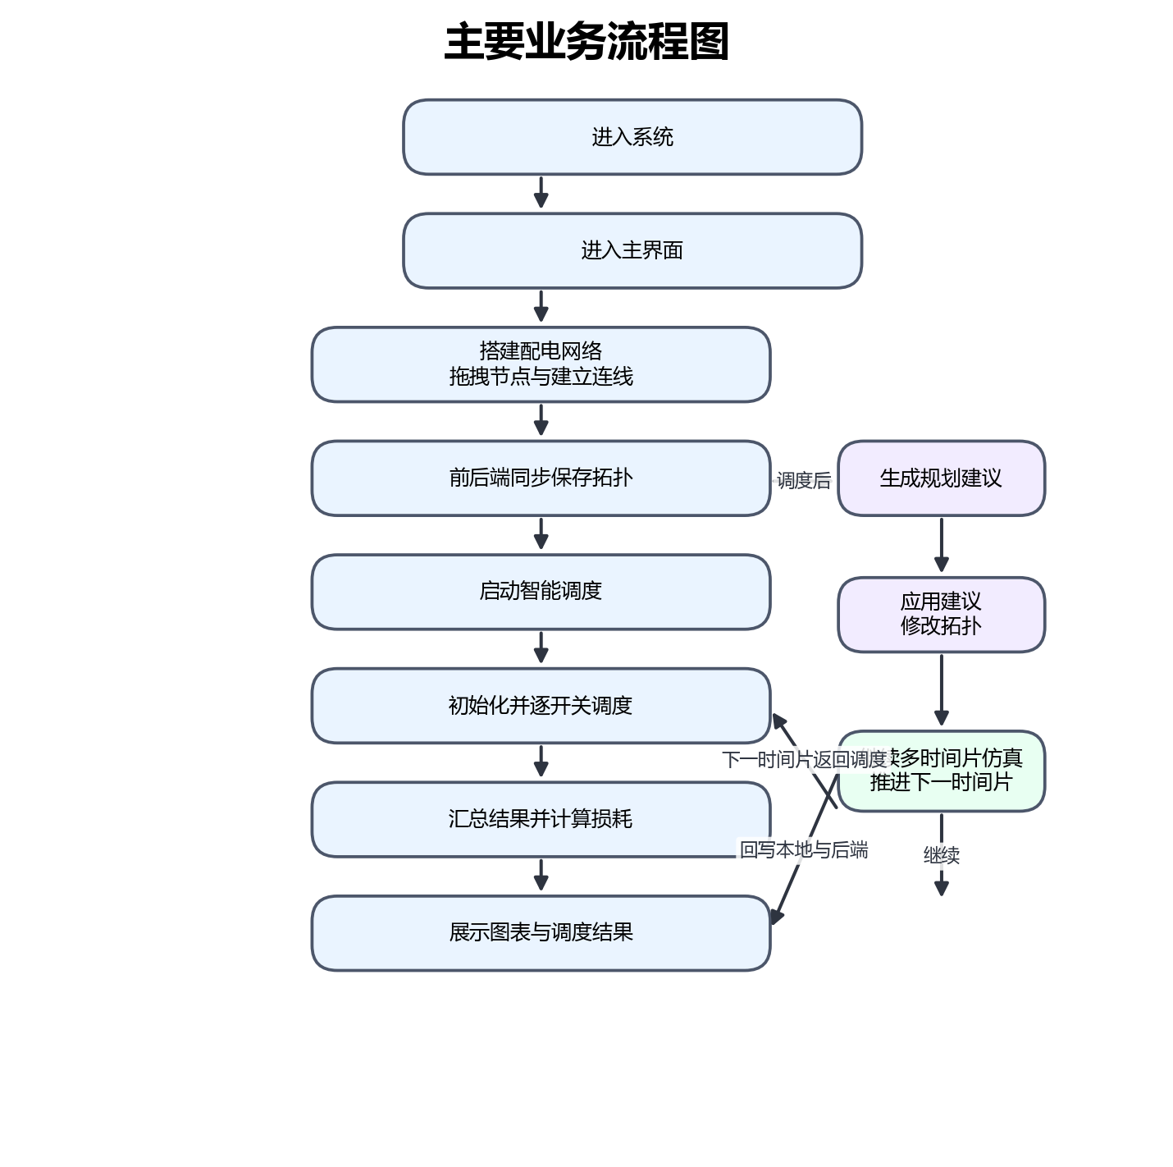
图 1配电网规划仿真平台核心业务流程图

3.1.2 功能需求分析
结合配电网规划的实际业务过程，系统被划分为六个主要功能模块，各模块分别承担不同任务，并共同支撑建模、调度、仿真和分析等操作。
网络拓扑构建模块主要用于完成配电网结构的交互式搭建。用户可以通过拖拽方式向画布中添加变压器、用户、开关等组件，并在组件之间建立电气连接。已经放置到画布中的对象还支持移动、删除等编辑操作，连线过程则需要符合电力系统的基本连接规则。
参数配置模块用于设置各类组件的属性信息。对于变压器，需要配置额定功率、损耗功率等参数；对于用户，需要设置用户类型、需求功率和负荷曲线等内容；开关则需要给出相应的连接配置。系统同时提供负荷曲线的可视化编辑方式，以便用户更直观地完成参数调整。
智能调度模块承担电力分配决策任务，其核心是调用 AI 智能体完成调度计算。调度完成后，系统会展示变压器功率输出、用户供电状态以及系统总损耗等结果。调度过程以满足负荷需求为基本前提，并在此基础上对功率分配方案进行优化。
多时间片仿真模块用于模拟日内负荷变化带来的运行差异。系统将一天划分为 6 个时间片，分别对应 0:00、4:00、8:00、12:00、16:00 和 20:00，仿真时按照时间顺序逐步完成各时段的调度计算，以反映负荷在全天范围内的变化情况。
规划建议模块负责对当前网络拓扑进行分析，并识别其中可能存在的运行风险和薄弱环节。在完成分析后，系统能够生成相应的优化建议，用户还可以直接应用这些建议，由平台自动执行对应的拓扑调整操作。
数据可视化模块主要用于展示仿真和调度结果。系统通过图表形式呈现变压器功率分布、线路损耗以及总负载变化等信息，所采用的图表包括柱状图和曲线图等，同时支持悬停查看详细数据等交互功能。
表 4 系统功能需求汇总
功能模块 | 功能项 | 功能描述
拓扑构建 | 组件添加 | 拖拽添加变压器、开关、用户等组件
拓扑构建 | 连线操作 | 建立组件间的电气连接，自动校验合法性
拓扑构建 | 编辑操作 | 支持组件的移动、删除、复制操作
参数配置 | 变压器参数 | 设置额定功率、损耗参数等核心属性
参数配置 | 用户参数 | 设置用户类型、需求功率、负荷曲线
参数配置 | 开关参数 | 设置连接配置、状态切换规则
智能调度 | 调度执行 | 调用AI智能体完成电力分配决策
智能调度 | 结果展示 | 展示功率分配、网损等核心调度结果
多时间片仿真 | 时间片切换 | 推进时间片，自动更新负荷数据
多时间片仿真 | 仿真运行 | 依次对各时间片完成调度计算
规划建议 | 问题识别 | 分析网络拓扑，识别潜在运行风险
规划建议 | 建议生成 | 生成优化建议，支持一键应用
数据可视化 | 图表展示 | 以柱状图、曲线图等形式展示仿真数据
数据可视化 | 交互操作 | 支持悬停详情、点击高亮等交互操作

3.1.3 非功能需求分析
非功能需求主要描述系统在质量属性方面应达到的要求，内容涉及性能、易用性、扩展能力、兼容性和安全性等方面。
性能方面，系统应能在较短时间内对用户操作作出响应。组件拖拽、参数修改等本地交互需要保持顺畅。对于涉及大语言模型调用的 AI 调度过程，界面应能够及时反馈执行状态。同时，系统还应具备对中等规模配电网拓扑进行建模与仿真的能力。
易用性方面，系统界面应保持清晰直观，操作流程尽量贴近用户的使用习惯，使初次接触平台的用户也能较快完成基础操作。系统还需提供必要的操作提示和帮助信息，在出现异常时给出明确、易理解的提示内容。
扩展能力方面，系统结构应便于后续增加新的智能体类型和调度方法。当需要引入新的配电网元素时，能够较方便地补充相应的智能体模型，而不必对整体架构进行大幅调整。
兼容性方面，系统应能够运行在主流浏览器环境下，并要求浏览器支持 ES Module、Proxy 等现代 Web 特性。由于项目采用 Vite 构建，因此浏览器需具备原生 ES Module 支持能力。
安全性方面，系统应具备对常见 Web 攻击的基本防护能力。用户输入的数据需要经过校验和过滤，避免异常内容直接进入系统。对于 API 密钥等敏感信息，应统一保存在后端环境变量中，不能暴露在前端代码内。项目中的 Coze API Token 即采用后端环境变量方式存储。

3.1.4 用例分析
配电网规划的核心任务是在满足用户用电需求的前提下，合理配置变压器容量、优化网络拓扑，实现供电可靠、损耗低、经济性好的规划目标。本系统面向配电网规划人员，提供可视化规划辅助平台，已知条件包括变压器铭牌参数（SCB18-200kVA、SCB14-630kVA等型号的空载损耗、负载损耗）、用户负荷特性（居民、商业、工业三类典型负荷曲线）及开关设备配置，规划目标是通过AI智能调度实现最优电力分配，并支持多时间片仿真验证方案适应性。
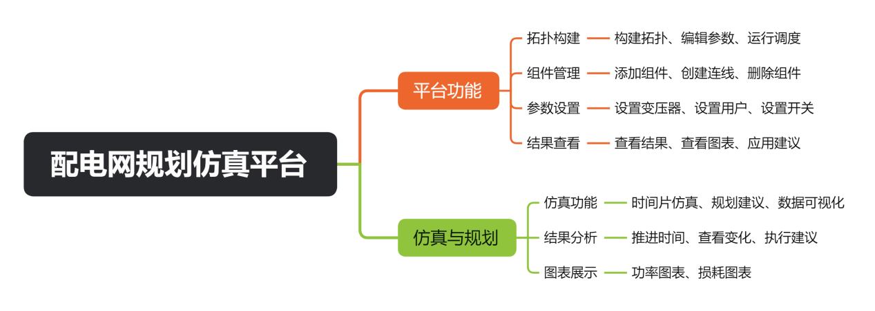
用例图是描述系统功能需求的常用方法，可直观反映系统与外部角色之间的交互关系。本系统主要角色为配电网规划人员，系统核心用例如图2所示。
图 2系统用例图
规划人员的核心工作流程可概括为"构建→配置→调度→仿真"四阶段：首先构建配电网拓扑模型，然后编辑各组件电气参数，接着运行AI调度获取电力分配方案，最后通过时间片仿真验证方案的时序适应性。
构建拓扑用例 ：支持添加、删除组件及创建连线操作。规划人员可从组件栏拖拽变压器、用户、开关等对象至画布，通过连线建立电气连接形成配电网拓扑模型，系统自动检查连接合法性并拦截不合法操作。例如，规划人员可拖入一台SCB18-200kVA变压器和两个居民用户，通过开关连接形成"变压器-开关-用户"的放射式供电结构。
编辑参数用例 ：用于变压器、用户、开关等组件的属性设置。规划人员通过右键打开参数编辑界面，变压器支持铭牌容量设置，用户组件支持负荷曲线可视化编辑，可设置居民、商业、工业三类用户的典型日负荷曲线（含0:00至20:00六个时间点功率值）。例如，居民用户预设"早晚双高峰"负荷曲线，16:00-20:00达峰值200kVA，规划人员可按需调整。
运行调度用例 ：系统关键用例。规划人员点击调度按钮后，系统调用AI智能体进行电力分配计算，采用负载均衡策略将用户负荷合理分配至各变压器，并计算变压器功率输出、用户供电状态及系统总损耗。调度算法综合考虑变压器额定容量、负载损耗系数、用户需求功率等因素，以系统总损耗最小化为优化目标。例如，当存在两台变压器（200kVA和630kVA）时，AI调度自动计算最优输出功率，使负载率均衡且总损耗尽可能低。
时间片仿真用例 ：用于模拟不同时段负荷变化。规划人员推进时间片后，系统根据用户负荷曲线自动更新需求数据并重新执行调度计算，所得结果用于判断规划方案在时间变化条件下的适应情况，验证变压器容量配置是否满足高峰负荷需求。例如，仿真可展示0:00至20:00的负荷变化，若某时段变压器负载率超过90%，系统将提示容量不足风险。

3.2 系统架构设计
系统架构设计决定了系统的整体结构与各模块间的交互关系，对系统的可扩展性、可维护性与性能具有决定性影响。本节从架构风格选择、系统层次划分、核心数据流设计三个方面，阐述系统的整体架构设计方案。

3.2.1 架构风格选择
系统采用基于浏览器的前后端分离架构，用户无需安装客户端，只需通过浏览器即可访问平台。该模式已广泛应用于当前 Web 系统开发中，其中前端负责界面展示与交互处理，后端负责业务逻辑执行和数据管理，二者通过 API 接口进行通信。这种架构在实际应用中具有较好的适用性，不仅部署方式相对简单，便于用户统一访问，也有利于后续维护和功能更新，同时前后端职责清晰，便于分工开发与独立调试。本项目在此基础上进行实现，前端采用 Vue 3 框架开发，完成打包后由 Flask 服务直接提供静态页面资源，后端则基于 Flask 框架构建，并对外提供 RESTful API 接口。前后端之间通过 HTTP 协议通信，后端同时启用了 CORS 以支持跨域访问[24]。

3.2.2 系统层次划分
系统整体划分为三个核心层次：前端展示层、后端服务层、智能体层。各层次职责明确，通过定义良好的标准化接口完成通信，整体层次架构如图3所示。
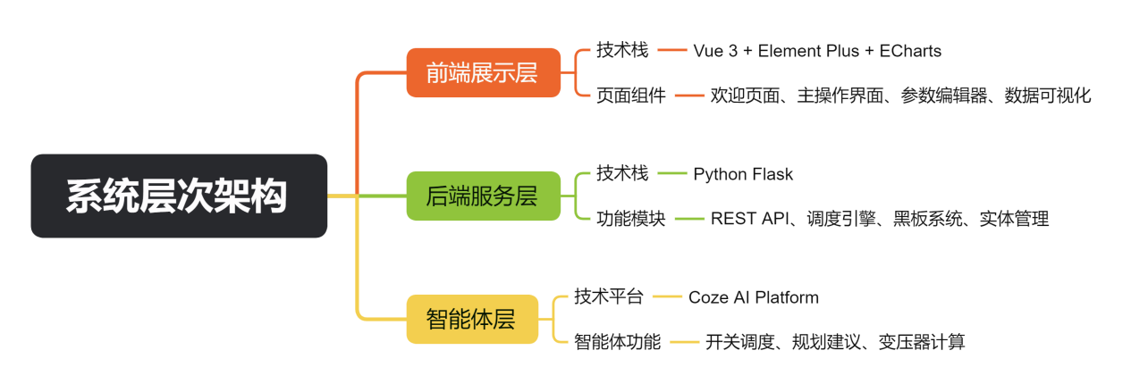
图 3 系统层次架构图
前端展示层负责用户界面展示与交互处理。功能包括页面渲染、交互处理、数据可视化、全局状态管理。技术栈包括Vue 3框架、Element Plus组件库、ECharts可视化库。项目使用Vue 3.5.26版本、Element Plus 2.13.4版本、ECharts 5.6.0版本。
后端服务层负责业务逻辑处理与数据管理。功能包括提供RESTful API接口、实现网络拓扑管理与调度流程控制、管理实体数据、维护黑板系统。技术栈采用Python Flask框架。后端管理变压器、用户、开关、导线四类实体数据。黑板系统用于存储AI调度结果与中间状态。
智能体层负责智能决策能力实现。开关调度智能体负责单开关电力分配决策。规划建议智能体负责拓扑分析与优化建议生成。变压器计算模块负责损耗参数快速计算。智能体以Coze AI平台大语言模型为决策核心，通过API调用实现智能调度。项目部署了四类智能体，包括SCB18-200kVA变压器智能体、SCB14-630kVA变压器智能体、开关调度智能体、规划建议智能体。
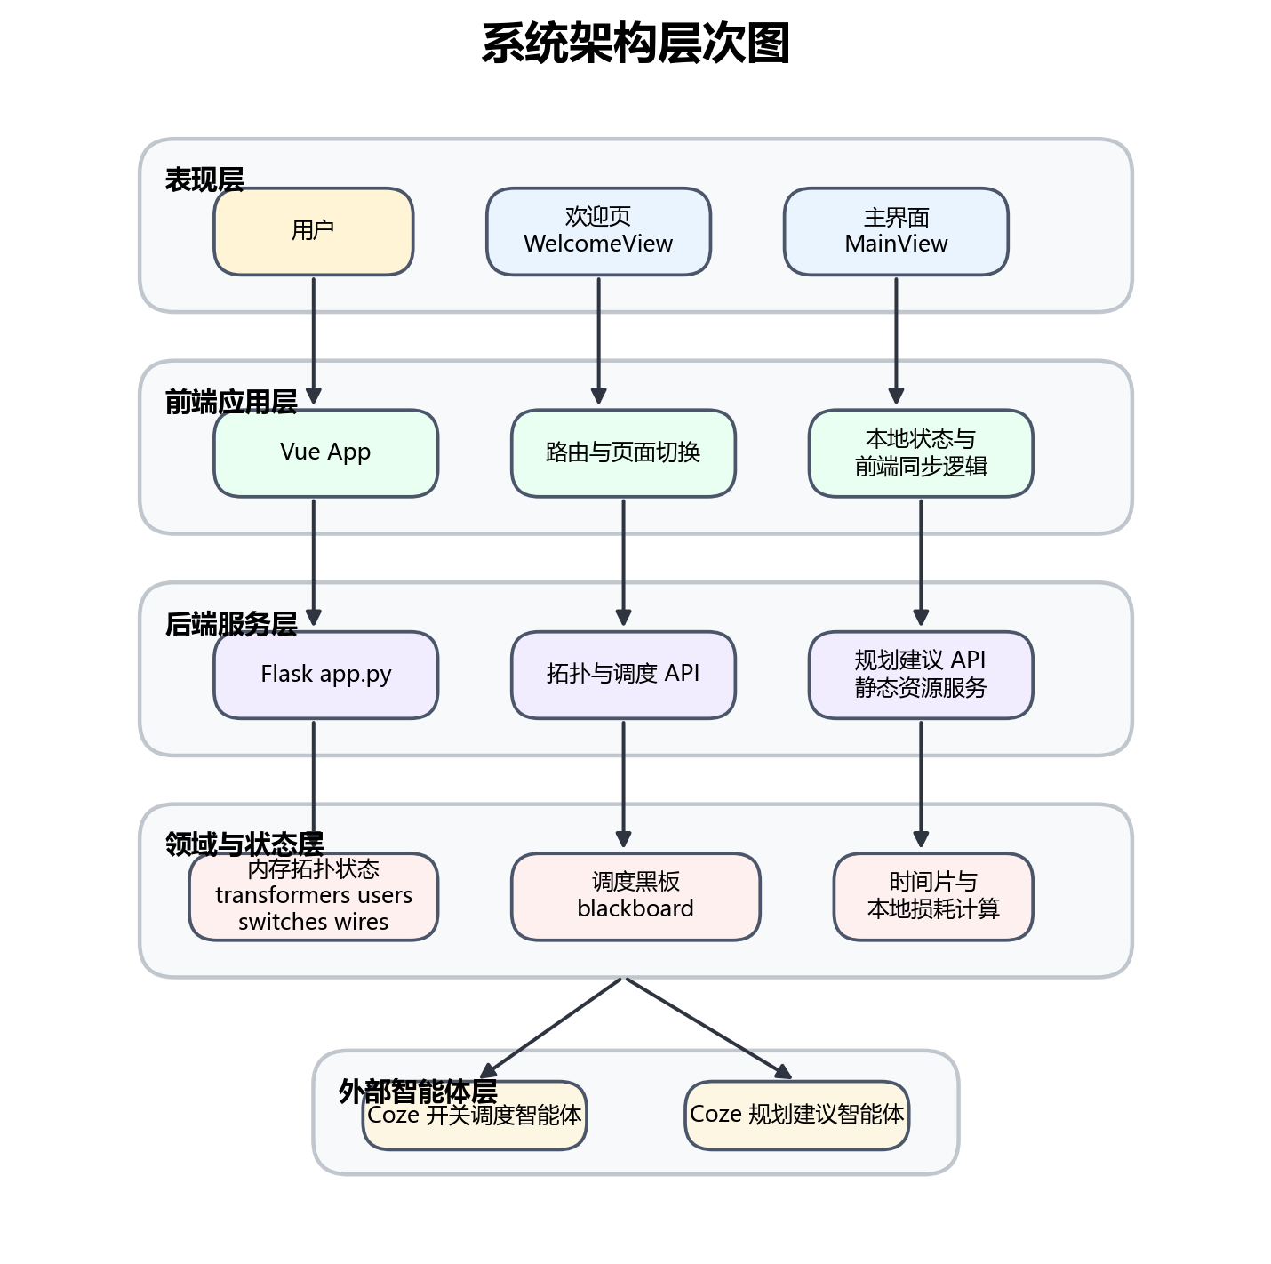
图 4系统整体架构层次图

3.2.3 数据流设计
数据流描述数据在系统各模块间的流动过程。系统针对三类业务场景设计数据流。
用户操作触发的数据流：用户在前端执行组件添加、连线创建等操作。前端将操作请求发送至后端API接口。后端接收请求后完成数据存储更新，将处理结果返回前端。前端根据返回结果更新界面显示。
调度流程的数据流：用户点击调度按钮后，前端向后端发送调度请求。后端初始化黑板状态，收集网络拓扑数据。后端调用开关调度智能体，将输入数据传递给智能体。智能体调用大语言模型API生成调度方案。后端验证方案合法性后更新黑板状态。后端汇总调度结果返回前端展示。项目通过/api/dispatch/init接口初始化调度，通过/api/dispatch/switch接口执行开关调度。
规划建议的数据流：用户点击获取建议按钮后，前端向后端发送请求。后端构建网络拓扑数据，调用规划建议智能体。智能体调用大语言模型API生成优化建议。后端将建议列表返回前端。用户选择应用建议后，前端向后端发送执行请求。后端完成拓扑修改后将结果返回前端。项目通过/api/planning-suggestions接口获取规划建议。
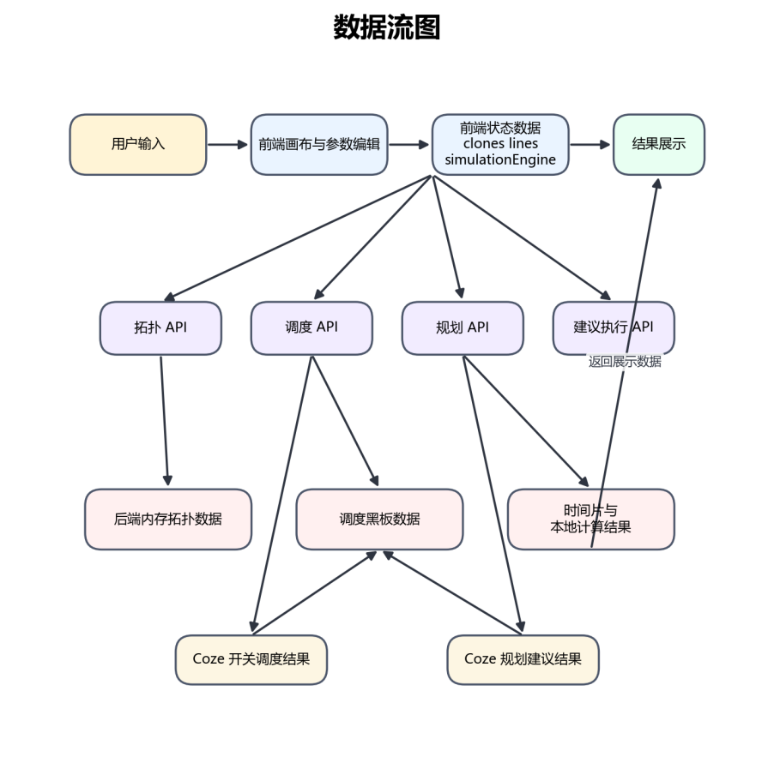
图 5系统数据流图

3.3 技术选型
技术选型是系统设计的重要环节，直接决定了开发效率与系统最终质量。本节从前端技术、后端技术、智能体技术三个维度，阐述系统核心技术选型的依据。

3.3.1 前端技术选型
前端技术栈的选择需综合考虑开发效率、性能、生态、学习成本等多维度因素，最终选型方案如表5所示。
表 5前端技术方案对比与选型
技术项 | 方案A | 方案B | 最终选型 | 选型依据
前端框架 | Vue 3 | React | Vue 3 | Composition API适配复杂交互逻辑开发，学习曲线平缓，开发效率高
UI组件库 | Element Plus | Ant Design Vue | Element Plus | 组件丰富，文档完善，与Vue 3集成友好，设计风格适配系统定位
可视化库 | ECharts | D3.js | ECharts | 图表类型丰富，交互能力强，开箱即用，可快速满足多维度可视化需求
构建工具 | Vite | Webpack | Vite | 开发体验优异，启动与热更新速度快，配置简单，是Vue官方推荐构建工具
状态管理 | Pinia | Vuex | Pinia | 具备更优的TypeScript支持，API简洁易用，是Vue官方推荐状态管理库
前端核心技术栈确定为：以Vue 3为开发框架，Element Plus为UI组件库，ECharts为数据可视化库，Vite为构建工具，Pinia为状态管理库。该技术栈生态完善、适配性强，可完全满足系统前端开发需求，同时具备较高的开发效率。

3.3.2 后端技术选型
后端技术栈的选择需综合考虑开发效率、性能、生态、部署便捷性等因素，最终选型方案如表6所示。

表 6后端技术方案对比与选型
技术项 | 方案A | 方案B | 最终选型 | 选型依据
开发语言 | Python | Node.js | Python | 语法简洁易读，开发效率高，科学计算库生态丰富，便于后续功能扩展
Web框架 | Flask | Django | Flask | 轻量灵活，仅提供Web开发核心能力，同时具备充足的扩展性，适配中小型项目开发
API设计风格 | RESTful | GraphQL | RESTful | 设计简单直观，工具支持完善，适配前后端分离架构的通信需求
后端核心技术栈确定为：以Python为开发语言，Flask为Web框架，采用RESTful风格设计API接口。Python语言具备丰富的科学计算与电力系统分析库，可支撑系统后续功能扩展；Flask框架轻量灵活，可快速实现后端服务开发，同时具备良好的可扩展性。

3.3.3 智能体技术选型
智能体技术选型的核心是大语言模型服务平台的选择，需综合考虑模型能力、API易用性、定价、稳定性等多维度因素，主流平台对比与选型结果如表7所示。
表 7大语言模型服务平台对比与选型
平台 | 模型能力 | API易用性 | 定价水平 | 最终选型 | 选型依据
OpenAI API | 强 | 好 | 较高 | 备选 | 模型能力全面，但国内访问稳定性不足，定价较高
百度文心一言 | 中 | 中 | 中 | 备选 | 中文能力突出，但智能体构建能力不足
字节跳动Coze AI | 中 | 优秀 | 低 | 最终选型 | 智能体构建流程便捷，API友好，调用稳定，定价合理，适配中小规模应用开发
智能体层最终选用字节跳动Coze AI平台作为大语言模型服务提供方。该平台提供了低代码的智能体构建与部署能力，可通过自然语言快速定义智能体的功能与行为，API接口稳定易用，定价合理，完全适配本系统的开发需求。
- 电力网络建模与仿真设计
电力网络建模是系统设计中的基础部分，它决定了系统能够描述和处理哪些信息；仿真设计则关系到系统后续分析与预测能力的实现效果。本章将围绕变压器、用户、开关、导线等实体的建模方法展开说明，同时介绍网络拓扑的标准化表示方式以及时间片仿真引擎的实现机制。

4.1 实体模型设计
实体模型用于对配电网中的核心对象进行抽象描述，其作用在于明确不同元素所具有的属性及其行为规则。系统将配电网中的对象归纳为四类核心实体，即变压器、用户、开关和导线。不同实体在属性和行为上各有差异，彼此共同构成了配电网仿真运行所需的基础模型。

4.1.1 变压器模型
变压器模型包含以下核心属性：
id：变压器的唯一标识符，由系统自动生成。
name：变压器的名称，由用户设置或系统自动生成。
max_power_kw：变压器的额定容量，单位为kVA。
max_active_power_kw：变压器的最大有功功率，单位为kW。计算公式为：max_active_power_kw = max_power_kw × 0.8。
current_power_kw：变压器的当前输出有功功率，单位为kW。
loss_power_kw：变压器的损耗功率，单位为kW。
no_load_loss_kw：变压器的空载损耗，单位为kW。
full_load_loss_kw：变压器的额定负载损耗，单位为kW。
_power_factor：功率因数，系统固定取值为0.8。
变压器损耗计算是变压器模型的功能之一。损耗由空载损耗与负载损耗组成。空载损耗为固定值，与负载水平无关。负载损耗与负载系数的平方成正比。
定义：
有功功率 $P（kW）$，当前输出有功功率current_power_kw；
功率因数 $\cos{φ= 0.8}$；
视在功率 $S=P/\cos{φ}（kVA）$；
额定容量$S_{N}（kVA）$，即max_power_kva；
空载损耗 $P_{0}（kW）$，即no_load_loss_kw；
额定负载损耗$P_{kN}（kW）$，即full_load_loss_kw。
负载系数$β$定义为当前视在功率与额定容量的比值：
$$β=\frac{S}{S_{N}}$$
负载损耗 $P_{k}$与负载系数的平方成正比：
$$P_{k}=β^{2}×P_{kN}$$
变压器总损耗 $P_{total}$ 为空载损耗与负载损耗之和：
$P_{total}=P_{0}+P_{k}$​
若当前有功功率为 0 或小于等于 0，则认为变压器处于关机状态，总损耗为 0。
系统预设了两种标准变压器规格，基于国家标准能效参数，具体配置如表 8 所示。
表 8变压器标准参数配置

额定容量$(kVA)$ | 能效等级 | 空载损耗$P_{0}(kW)$ | 额定负载损耗  $$P_{kN}(kW)$$ | 最大有功功率$(kW)$
200 | 一级能效 | 0.32 | 1.80 | 160
630 | 二级能效 | 0.92 | 5.80 | 504

以 200kVA 变压器为例，当当前有功功率为 100kW 时：
视在功率 $S=100/0.8=125kVA$；
负载系数 $β=125/200=0.625$；
负载损耗 $P_{k}=0.625^{2}×1.80=0.703kW$；
总损耗 $P_{total}=0.32+0.703=1.023kW$。

4.1.2 用户模型
用户是配电网中的负荷节点，代表终端用电需求。在配电网规划中，用户负荷的精准预测是确定供电能力的核心依据，不同类型用户具备差异化的负荷特性，需开展分类建模。
用户是配电网中的负荷节点，代表终端用电需求。不同类型用户具备差异化的负荷特性，需开展分类建模。
用户模型包含以下属性：
id：用户的唯一标识符，由系统自动生成。
name：用户的名称，由用户设置或系统自动生成。
user_type：用户类型，系统支持三类用户：居民用户、商业用户、工业用户。
demand_power：用户的需求功率，单位为kW。
load_profile：用户的负荷曲线，记录日内不同时段的功率需求。
三类典型用户具备差异化的负荷特性：居民用户的负荷主要集中在早晚时段，白天与深夜负荷水平较低；商业用户的负荷主要集中在白天营业时段，夜间负荷水平极低；工业用户的负荷相对平稳，白天负荷略高，夜间负荷略有下降。三类用户的负荷特性如表9所示。
表 9典型用户类型负荷特性
用户类型 | 功率范围 | 负荷特征 | 典型高峰时段
居民用户 | 0-300 kW | 早晚双高峰 | 7:00-9:00, 18:00-22:00
商业用户 | 0-600 kW | 白天营业时段高负荷 | 10:00-20:00
工业用户 | 0-999 kW | 白天持续高负荷 | 8:00-18:00
负荷曲线反映了用户在不同时段的用电规律，系统为各类型用户预设了典型负荷曲线，用户也可根据实际场景自定义修改。默认负荷曲线数据如表10所示。
表 10默认负荷曲线数据（单位：kW）
时间点 | 居民用户 | 商业用户 | 工业用户
0:00 | 60 | 20 | 200
4:00 | 50 | 20 | 200
8:00 | 120 | 150 | 400
12:00 | 90 | 400 | 800
16:00 | 180 | 500 | 600
20:00 | 200 | 200 | 350
从表中数据可以看出，居民用户的负荷高峰出现在 20:00，商业用户的负荷高峰出现在 16:00，工业用户的负荷高峰则出现在 12:00。这些数据体现了不同类型用户在用电时段上的差异，也为后续配电网规划分析提供了基础依据。

4.1.3 开关模型
开关在配电网中承担控制节点的作用，主要用于实现电能分配和供电路径切换。一个开关通常可以连接多个变压器和多个用户，并通过相应配置确定具体参与供电的变压器范围。
开关模型包含以下属性：
id：开关的唯一标识符，由系统自动生成。
name：开关的名称，由用户设置或系统自动生成。
config：开关的配置字典，记录连接的变压器及其启用状态。键为变压器ID，值为布尔类型，表示该变压器是否启用。
开关中的配置字典用于限定可参与供电的变压器范围。例如，配置字典 {“1”: true, “2”: false} 表示编号为 1 的变压器处于启用状态，而编号为 2 的变压器不参与供电。借助这一设计，系统能够支持主备切换、负载分担等不同运行方式。
开关调度智能体会结合配置字典和用户用电需求生成电力分配方案。在调度过程中，智能体需要获取与该开关相邻的变压器和用户信息，并据此计算各变压器的剩余可用容量，进一步形成具体的电力分配计划。

4.1.4 导线模型
导线是配电网中的连接元素，用来表示电能传输通道。每条导线连接两个电网组件，电能沿着导线由起始组件传输至目标组件。
导线模型包含以下属性：
id：导线的唯一标识符，由系统自动生成。
name：导线的名称，由用户设置或系统自动生成。
power：导线的传输功率，单位为kVA。
status：导线的运行状态，包括四种：normal（正常）、warning（警告）、error（异常）、offline（离线）。
from_component：导线起始组件的ID，即功率传输的起点。
to_component：导线目标组件的ID，即功率传输的终点。
导线状态用于表示线路当前的运行情况。正常状态说明线路运行平稳；警告状态表示线路负载已经接近额定上限；异常状态说明线路处于过载状态；离线状态则表示该线路尚未投入运行。
系统通过导线实现各组件之间的电气连接。当前端用户完成连线操作后，系统会创建相应的导线实例，并将其保存到后端。后续在 AI 调度过程中，这些导线数据还会作为网络拓扑分析的重要依据。

4.2 网络拓扑表示
系统使用有向图来描述配电网的拓扑结构。其中，变压器、用户和开关构成图中的节点，导线则作为边，用于表示各类设备之间的电气连接关系。通过这种方式，可以较完整地反映配电网拓扑的实际形态[12]。

4.2.1 拓扑连接规则
为了使用户构建出的拓扑模型尽量贴近真实配电网运行情况，系统对组件之间的连接关系作出了一定约束，具体规则如下：
变压器之间不允许直接连接。由于变压器属于电源侧设备，若两台变压器直接相连，可能引发环流等问题。
用户之间同样不允许直接连接。用户本质上属于负荷侧节点，彼此之间通常不存在直接的电能传输关系。
常见的功率流向设定为“变压器→开关→用户”。在这一结构中，变压器负责供电，开关承担分配与控制作用，用户作为末端负荷接受电能。
在部分较简单的供电场景下，系统也允许“变压器→用户”的直接连接，以适应更简化的拓扑表达需求。

4.2.2 拓扑数据结构
在拓扑存储上，系统采用邻接表思路进行组织，并通过字典维护组件 ID 与组件实例之间的映射关系。这样的数据组织方式便于快速完成组件查找和拓扑遍历，也能够满足后续拓扑分析算法的运行需要。
系统中的核心数据结构包括以下几类：
transformers：变压器字典，键为变压器 ID，值为 Transformer 类实例；
users：用户字典，键为用户 ID，值为 User 类实例；
switches：开关字典，键为开关 ID，值为 Switch 类实例；
wires：导线字典，键为导线 ID，值为 Wire 类实例。
在实际使用时，可通过遍历 wires 字典获取任意组件的相邻节点信息。例如，若需要查找与某一开关相连的全部变压器，只需遍历 wires 中的导线数据，筛选出 from_component 或 to_component 等于该开关 ID 的记录，再进一步得到对应的变压器实例。

4.3 时间片仿真引擎
时间片仿真引擎是系统中的关键组成部分，用于模拟一天内不同时间段的负荷变化情况。借助多时间片动态仿真，规划人员能够从更完整的时间维度评估规划方案在不同负荷条件下的适用性，并及早发现可能存在的运行风险。

4.3.1 时间片划分
系统将一天 24 小时划分为 6 个时间片，每个时间片对应 4 小时。这样的划分方式兼顾了仿真精度与计算效率，既能够较为完整地体现日内负荷变化的主要趋势，也不会使仿真计算过程过于繁琐。各时间片的具体划分方式及其对应的典型负荷特征见表 11。
表 11时间片划分与负荷特征
时间片索引 | 对应时间点 | 典型负荷特征
0 | 0:00 | 夜间低谷，大部分用户负荷处于较低水平
1 | 4:00 | 深夜最低谷，全系统负荷水平最低
2 | 8:00 | 早高峰起始，居民与商业负荷快速上升
3 | 12:00 | 午间高峰，商业与工业负荷处于较高水平
4 | 16:00 | 下午高峰，商业负荷达到全天峰值
5 | 20:00 | 晚高峰，居民负荷达到全天峰值

4.3.2 仿真状态机
仿真引擎通过状态机方式管理整个仿真流程。借助预先设定的状态及其转换关系，系统能够按照统一规则推进各项操作，从而保证仿真过程保持稳定、有序。
系统中共设置了六种仿真状态：
idle：空闲状态，表示系统当前处于等待用户操作的阶段。
dispatch：调度中状态，表示系统正在进行电力分配决策计算。
planning：规划建议生成状态，表示系统正在执行网络拓扑分析并生成建议。
execute：建议执行状态，表示系统正在落实用户选定的规划建议。
continue：时间片推进状态，表示系统准备进入下一个时间片。
completed：仿真完成状态，表示全部时间片的仿真计算已经结束。
状态转换规则如下：
idle → dispatch：用户点击开始仿真按钮，触发调度流程。
dispatch → planning：单时间片调度完成，触发规划建议生成。
planning → execute：规划建议生成完成，用户触发建议执行。
execute → continue：建议执行完成，准备推进至下一个时间片。
continue → dispatch：成功推进至下一个时间片，触发新一轮调度。
continue → completed：所有时间片仿真完成，仿真流程结束。

4.3.3 负荷更新机制
当时间片推进时，系统自动更新所有用户的需求功率。每个用户配置有负荷曲线，记录各时间片对应的功率需求值。系统根据当前时间片索引，从负荷曲线中提取对应功率值，更新用户的demand_power属性。
核心实现逻辑如下：
系统定义update_user_load_factors函数，用于更新所有用户的实际需求功率。该函数遍历用户字典中的所有用户实例，调用每个用户的get_power_at_time方法，传入当前时间片索引作为参数。get_power_at_time方法根据时间片索引，从用户的负荷曲线列表中获取对应位置的功率值，并返回该值。函数将返回值赋给用户的demand_power属性，完成需求功率的更新。
该设计使仿真引擎可模拟日内负荷的动态变化。负荷变化将直接影响调度结果，帮助规划人员掌握不同时段的系统供电情况。

- 多智能体调度系统设计
多智能体调度系统是本平台核心，承担电力分配决策、网络优化分析功能。本章阐述分层多智能体架构设计、基于黑板的多智能体协同机制、标准化调度流程及规划建议系统实现逻辑。
  - 智能体架构设计
系统采用分层多智能体架构，将配电网规划问题分解为不同层级子问题，由不同类型智能体协同解决。架构分全局层、协调层、执行层，各层级智能体职责明确，通过黑板系统交互协同，架构如图6所示。

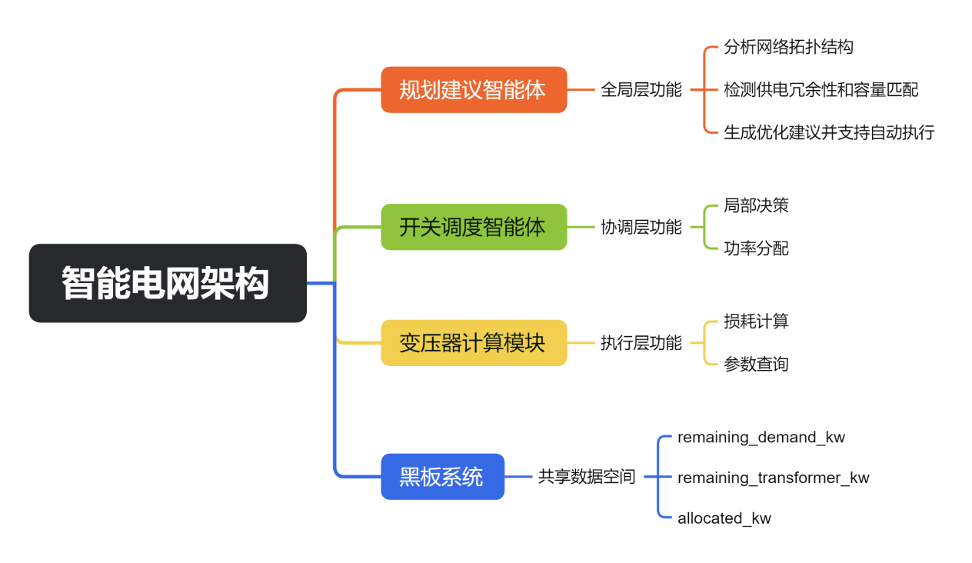图 6分层多智能体架构图

5.1.1 规划建议智能体（全局层）
规划建议智能体在架构顶层，有全局网络视角，是智能规划核心载体。职责为：检查拓扑完整性，评估供电冗余性，分析容量匹配度，生成优化建议。其通过调用Coze AI平台大语言模型API实现核心功能。

5.1.2 开关调度智能体（协调层）
开关调度智能体在中间协调层，每个开关对应一个智能体实例，有局部网络视角，负责单个开关电力分配。职责包括：收集局部信息，决策功率分配，优化损耗，处理协同约束。基于Coze AI平台实现，支持多开关并行调度。

5.1.3 变压器计算模块（执行层）
变压器计算模块在架构底层，采用本地计算模式，可毫秒级响应。职责包括：计算损耗参数、提供参数查询服务、更新变压器运行状态。变压器损耗计算采用第四章给出的改进方法，基于视在功率计算负载系数，并使用内置的标准损耗参数。模块中实现了一个TransformerCalculator工具类，包含以下核心功能：
根据变压器额定容量自动匹配最接近的标准型号（200kVA 或 630kVA），并获取对应的空载损耗和额定负载损耗；
输入当前有功功率，按照 $β=\frac{P/\cos{φ}}{S_{N}}$ 计算负载系数，进而求出负载损耗和总损耗；
返回包括视在功率、负载系数、各损耗分量以及人类可读的计算说明文本。

5.2 多智能体协同机制
多智能体系统核心挑战是实现智能体高效协同，本系统采用黑板机制结合分层调度策略实现协作。

5.2.1 黑板协同机制
黑板是分布式协同决策的数据载体，采用层次化数据结构，为智能体提供共享数据空间。
黑板的核心功能包括三项。数据存储功能按实体分类存储拓扑、参数等数据，支撑多智能体协同决策。信息交互功能通过标准化接口实现智能体间数据互通。决策支撑功能基于共享数据完成调度决策，输出规划建议。
系统采用前后端分离架构。前端基于Vue 3框架开发，搭配Element Plus组件库构建交互界面，通过ECharts实现数据可视化。后端基于Python Flask框架开发，提供RESTful API接口，支撑智能调度与数据管理功能。
核心功能聚焦配电网规划场景，涵盖拓扑构建、参数配置、智能调度、多时间片仿真等。系统通过大语言模型驱动的智能决策，为配电网规划提供技术支撑。

5.2.2 分层调度策略
系统采用分层调度，按“全局规划→局部调度→执行计算”顺序执行，调度流程分初始化、开关调度、汇总结果阶段。

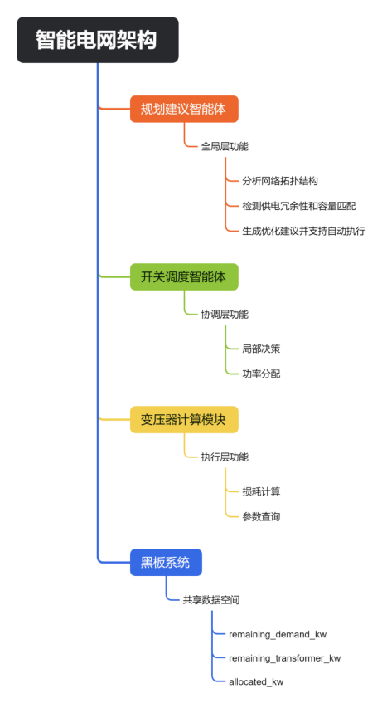
图 7分层多智能体架构图
系统调度分为初始化、开关调度、结果汇总三个阶段。
初始化阶段通过init_dispatch函数完成调度前准备。函数判断是否为首次调度，若是则将全局时间片索引重置为0。函数调用update_user_load_factors，基于当前时间片更新所有用户的负荷需求。函数初始化黑板状态，构建用户剩余需求、变压器剩余容量、拓扑数据等基础数据集。
开关调度阶段通过dispatch_switch函数执行单开关调度。函数读取黑板中当前时间片的负荷数据、变压器容量等信息，作为调度输入。函数调用大语言模型API，结合负荷数据与电气规则，生成单开关的功率分配方案。函数通过_sanitize_switch_plan校验方案合法性，核查变压器容量匹配、功率流向合规。校验通过后更新黑板中变压器、用户的功率分配状态。系统依次完成所有开关的调度，同步更新黑板中各设备的运行状态数据。
结果汇总阶段汇总调度结果，包括各变压器功率分配、线路损耗、负荷匹配情况等。结果按规范格式整理后同步至前端，结合ECharts完成数据可视化展示。系统更新黑板快照，留存本次调度的完整数据，供后续查询。

5.2.3 智能体通信协议
系统采用JSON格式作为智能体通信协议，规范智能体间数据交互。协议仅包含智能决策必需的信息，避免冗余数据增加大语言模型理解难度。
开关调度智能体输入数据包含三部分。开关唯一标识用于定位调度目标。关联设备信息包括相连变压器ID列表与相连用户ID列表。全局运行状态包括用户剩余需求、变压器剩余容量、变压器已分配功率。
开关调度智能体输出数据包含四部分。功率分配方案包括分配列表，每项包含起始设备类型、起始设备ID、目标设备类型、目标设备ID、分配功率、损耗功率。未供电用户列表记录未能获得供电的用户ID。总损耗功率为本次调度的总损耗值。决策说明为智能体的决策理由描述。
协议支持灵活扩展，可根据新增智能体类型补充对应字段。JSON格式与前端Vue框架、后端Python数据处理兼容。

5.3 调度流程设计
采用三阶段标准化调度流程，包括初始化、开关调度、汇总结果阶段，各阶段职责明确。

5.3.1 初始化阶段
完成调度前准备，重置时间片索引，更新用户负荷系数与需求功率，初始化变压器参数与状态，初始化黑板调度中间状态，返回待调度开关列表进入开关调度阶段。

5.3.2 开关调度阶段
对每个开关依次调度，获取相邻信息，提取全局数据，调用AI智能体获取方案，验证合法性，更新黑板状态，完成后进入汇总结果阶段。

5.3.3 汇总结果阶段
处理调度数据，计算变压器输出功率与损耗，更新状态，生成网络快照，汇总结果并前端展示。

5.4 规划建议系统
平台智能规划核心功能，可分析网络拓扑，识别风险，生成优化建议并支持一键执行。

5.4.1 网络拓扑分析
自动多维度分析，检测用户供电冗余性、开关连接完整性等四类问题。 变压器负载率：计算实际负载率，识别过载、轻载变压器；容量匹配度：分析区域变压器总容量与用户总负荷需求匹配程度，识别容量缺口。

5.4.2 建议类型定义
系统定义六类标准化规划建议，按风险等级与优先级划分，具体见表12。
表 12规划建议类型与优先级
建议类型 | 优先级 | 建议描述
redundancy_critical | 高 | 用户无有效供电连接，存在断电风险
switch_no_transformer | 高 | 开关未连接变压器，无法实现供电功能
capacity_expansion | 高 | 变压器容量不足，存在过载风险
redundancy_warning | 中 | 用户仅单一路径供电，缺乏供电冗余
utilization_improvement | 中 | 变压器利用率过低，运行不经济
switch_single_transformer | 低 | 开关仅连接一个变压器，供电灵活性不足

5.4.3 建议自动执行
针对标准化建议类型，系统支持一键自动执行，无需手动修改拓扑，提升规划效率。支持的自动执行操作包括：
1. create_wire：创建新电气连线；
2. delete_wire：删除无效连线；
3. connect_transformer_to_switch：将变压器连接至指定开关；
4. connect_user_to_switch：将用户连接至指定开关；
5. add_redundant_path：为用户新增冗余供电路径；
6. add_transformer_to_switch：新增变压器并连接至指定开关。
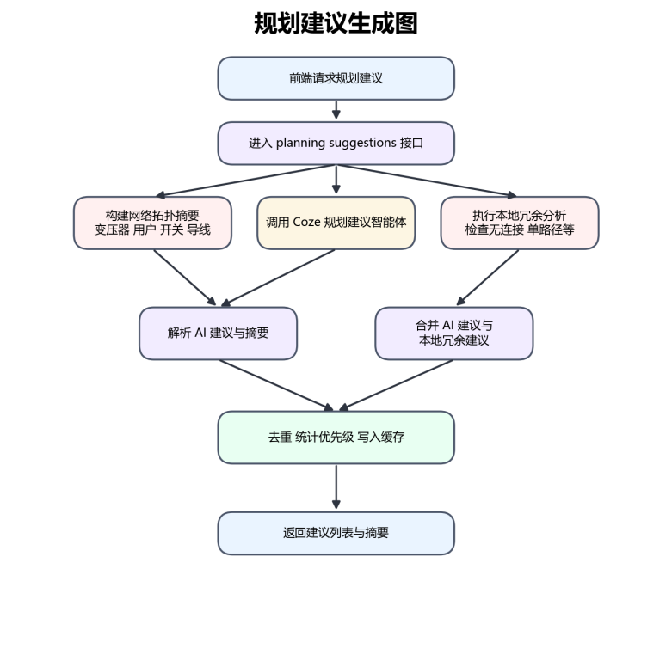
图 8系统规划生成图

- 系统实现与测试
本章介绍系统开发环境与项目结构，阐述前端交互与后端多智能体协同实现细节，展示系统功能、性能与兼容性测试结果。

6.1 开发环境与工具

6.1.1 开发环境配置
系统开发与测试的软硬件环境配置见表13。
表 13开发环境配置
项目 | 版本/规格
操作系统 | Windows 11
Python版本 | 3.13.9
Node.js版本 | 24.11.0
开发工具 | PyCharm / trae
浏览器 | Edge

6.1.2 项目结构
系统采用前后端分离结构，后端用Python Flask框架，前端用Vue 3框架，整体项目目录结构如下：
Plain Text
毕业设计/
├── app.py # 后端主程序入口
├── requirements.txt # Python依赖配置
├── front-end/ # 前端项目目录
│ ├── src/
│ │ ├── views/ # 页面组件
│ │ │ ├── MainView.vue # 主操作界面
│ │ │ └── WelcomeView.vue # 欢迎页面
│ │ ├── components/ # 通用组件
│ │ │ └── Loading.vue # 加载动画组件
│ │ ├── router/ # 路由配置
│ │ │ └── index.js # 路由定义文件
│ │ ├── stores/ # 状态管理
│ │ │ └── canvas.js # 画布状态管理
│ │ ├── App.vue # 根组件
│ │ └── main.js # 项目入口文件
│ ├── package.json # 前端依赖配置
│ ├── vite.config.js # Vite构建配置
│ └── dist/ # 前端构建产物目录
└── static/ # 静态资源目录

6.2 前端交互设计与实现
前端交互设计是系统核心特色，基于Vue 3框架，结合Element Plus组件库与ECharts可视化库，实现全流程交互式功能。

6.2.1 交互设计原则
系统前端交互设计遵循四项原则。
直观性原则：界面布局清晰，操作流程符合认知习惯。组件栏位于左侧，画布位于中央，操作按钮位于顶部。用户无需阅读文档即可掌握基础操作。
即时反馈原则：操作提供即时视觉反馈。拖拽组件时显示组件位置。创建连线时显示连线预览。AI调度时显示进度文本与加载状态。
容错性原则：关键操作需二次确认。删除组件、清空画布等操作弹出确认对话框。非法操作被拒绝并显示提示信息。
渐进式复杂度原则：基础功能简单易用，高级功能通过右键菜单或参数编辑器提供。用户右键点击组件可打开参数编辑器，修改设备属性。

6.2.2 组件拖拽交互实现
组件拖拽是拓扑构建核心交互，系统实现拖拽生命周期管理，用状态机模式管控全流程。
(1) 拖拽
定义四种核心状态及状态转换规则。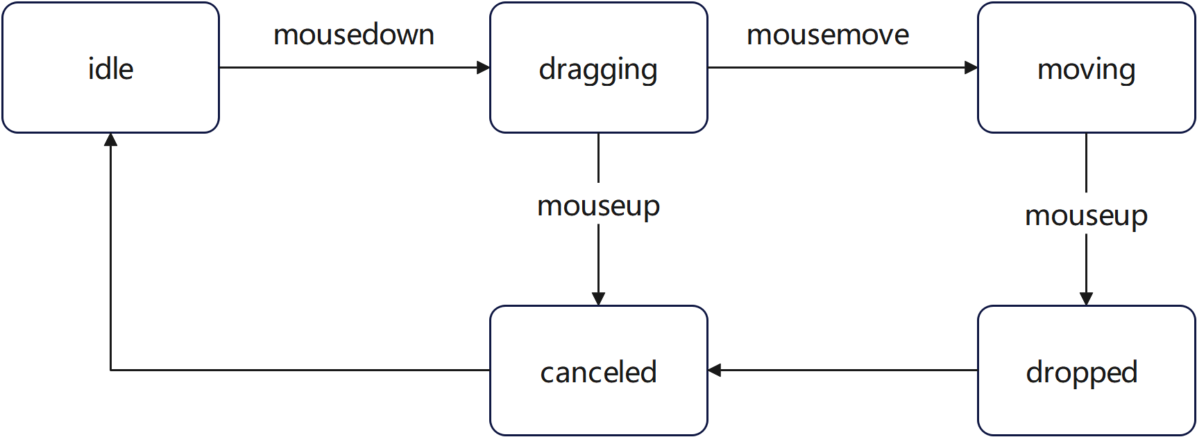
图 9组件拖拽状态转换规则
(2) 从组件栏拖拽新增组件
startDragFromPalette函数实现组件栏拖拽新增组件的交互逻辑。
函数调用event.preventDefault阻止浏览器原生拖拽行为。函数调用getCanvasPosition计算鼠标在画布内的位置。函数通过自增计数器nextId生成全局唯一的组件标识。
函数根据组件类型初始化基础属性。变压器组件默认额定容量为200kVA或630kVA。用户组件默认需求功率为150kW，类型为居民用户，加载默认负荷曲线。开关组件初始化空配置字典。
函数记录鼠标与组件左上角的偏移量offsetX、offsetY，确保组件跟随鼠标移动。函数将isNew标记设为true，标识当前拖拽的是新组件。函数注册全局mousemove和mouseup事件监听，实现拖拽过程跟踪。
(3) 已有组件的拖拽调整
画布内已有组件的位置调整通过startDragExisting函数实现。
函数首先检查右键菜单或参数编辑器是否正在显示。若正在显示且目标为当前组件，则不处理拖拽操作。
函数调用event.preventDefault阻止浏览器默认行为。函数调用getCanvasPosition获取鼠标在画布内的坐标。函数记录组件的原始位置originalX与originalY，以及拖拽偏移量offsetX与offsetY。原始位置用于用户取消拖拽时恢复组件位置。函数注册全局mousemove和mouseup事件监听，完成拖拽状态初始化。
(4) 拖拽结束处理
stopDragging函数实现拖拽结束后的逻辑处理。
函数首先判断拖拽类型。若为新组件拖拽，函数获取画布边界矩形。若鼠标落点在画布左边界左侧，函数从组件列表中移除该组件，取消创建。若落点在画布有效区域，函数根据用户类型设置对应图标，调用createNodeOnServer函数向服务器发送节点创建请求。
若为已有组件拖拽，函数获取画布边界矩形。若鼠标落点在画布左边界左侧，函数先恢复组件至原始位置，弹出ElMessageBox确认对话框。用户点击确认后，函数调用deleteNodeOnServer函数删除组件，同时删除关联的连线数据。用户点击取消后，组件保持在原始位置。
若落点在画布有效区域，函数不执行特殊操作，组件位置已更新。
最后，函数清空dragging状态对象，移除mousemove和mouseup全局事件监听。

6.2.3 连线交互实现
连线用于建立组件间的电气连接。系统实现连线创建与可视化反馈机制。
用户点击组件端口开始连线操作。系统记录连线起始组件ID，显示连线预览跟随鼠标移动。用户点击目标组件完成连线创建。系统生成连线实例，存储起始组件ID与目标组件ID。连线数据同步发送至后端存储。
调度初始化阶段调用init_dispatch函数。函数完成时间片重置、用户负荷更新、变压器参数初始化。函数更新黑板状态，构建用户剩余需求、变压器剩余容量等数据集。
开关调度通过dispatch_switch函数实现。函数读取黑板中的负荷数据与变压器容量。函数调用大语言模型API生成功率分配方案。方案通过_sanitize_switch_plan函数校验合法性，核查变压器容量匹配与功率流向合规。校验通过后更新黑板中的设备运行状态。
调度完成后，系统汇总结果数据，同步至前端进行可视化展示。

6.2.4 参数编辑交互实现
用户通过参数编辑器修改组件属性。系统提供表单交互与可视化编辑功能。
参数编辑器通过openParamEditorForClone函数触发。用户右键点击组件选择"编辑参数"操作。函数获取对应组件实例，初始化参数编辑器状态。函数加载组件参数：变压器加载额定容量、当前功率；用户加载需求功率、用户类型、负荷曲线；开关加载连接配置。函数打开参数编辑弹窗。
负荷曲线图表由 ECharts 实现，图中展示了 6 个时间点对应的功率值，分别为 0:00、4:00、8:00、12:00、16:00 和 20:00。用户可以通过滑块或输入框调整各时间点的功率数值，修改完成后，图表会同步更新，以显示最新的负荷曲线。
用户类型切换功能由 onUserTypeChange 函数完成。当用户选择不同类型时，系统会自动载入该类型对应的默认负荷曲线，并同步更新图表内容和参数配置。

6.2.5 数据可视化交互实现
系统借助 ECharts 实现多维度的数据可视化展示，图表支持一定的交互功能，从而使数据变化能够与界面展示形成联动。
变压器功率分布图用于展示各变压器的输出功率和损耗功率。该图表采用双系列柱状图，不同颜色分别表示输出功率和损耗功率，悬浮提示框可显示更详细的数值信息。用户点击柱状条后，界面还可以高亮对应的变压器组件。
线路损耗图主要反映各条线路的传输功率情况，整体采用柱状图形式呈现。将鼠标悬停在图表对应位置时，提示框会显示线路名称及其功率数值。
总负载曲线图用于展示一天内负载变化的整体趋势。图表依据仿真过程中记录的负载数据绘制平滑曲线，反映总输出功率和总损耗功率随时间变化的情况，横轴则与仿真时间片保持对应。

6.2.6 动画与视觉反馈
系统加入了一定的动画效果，以改善界面的交互体验。
欢迎页面中的动效主要依靠 CSS 关键帧动画实现。页面中的三角形元素通过 translate3d 位移与 rotate 旋转的组合，并配合 alternate 往复播放方式，形成持续浮动的视觉效果。文字部分则采用逐字显示的处理方式，通过为不同字符设置不同的过渡延迟，使内容依次呈现出来。
组件栏背景中的动态效果由 Canvas 粒子动画完成。initParticles 函数会在初始化时生成 40 个粒子，并为它们随机设置位置、速度和大小。粒子的运动通过 requestAnimationFrame 持续刷新，当粒子触及画布边界时会自动反弹。与此同时，函数还会根据粒子之间的距离绘制半透明连线，从而形成类似动态网络的背景效果。
数字平滑过渡动效通过VueUse库实现。系统使用useTransition函数实现统计数据的平滑过渡。统计数据变化设置为1.5秒缓动过渡，避免数值跳变。总输出功率与总损耗功率采用动画过渡显示。

6.3 后端多智能体协同实现
后端核心实现了AI调度与黑板状态同步两大功能，确保多智能体协同的稳定、有序执行。

6.3.1 AI调度核心实现
AI调度通过调用Coze AI平台API实现。系统使用cozepy SDK完成客户端初始化与鉴权配置。系统通过TokenAuth机制读取环境变量COZE_API_TOKEN完成鉴权，避免密钥硬编码。用户标识固定为’123456789’，确保会话上下文连贯。
开关调度通过dispatch_switch函数实现。函数读取黑板中当前时间片的用户需求、变压器剩余容量等数据。函数调用开关调度智能体生成功率分配方案。智能体ID通过环境变量COZE_BOT_ID_SWITCH配置。
在方案生成之后，系统会通过 _sanitize_switch_plan 函数进一步检查分配结果是否合理。检查内容主要包括变压器容量是否满足分配要求，以及功率流向是否符合既定规则。确认无误后，系统再更新黑板中与变压器、用户相关的功率分配状态。
当所有开关的调度都完成后，系统会对本轮调度数据进行汇总。汇总结果通常包括拓扑快照、功率分配情况以及损耗数据等内容，这些结果随后会同步到前端，用于后续的可视化展示。

6.3.2 黑板状态同步实现
黑板系统的作用，在于保证多智能体协同运行时各类状态信息能够保持一致。
在初始化阶段，系统通过 init_dispatch 函数完成调度开始前的准备工作。该函数会先判断当前是否属于首次调度，如果是首次执行，就将全局时间片索引重置为 0；随后调用 update_user_load_factors 更新全部用户的负荷参数。完成这些操作后，系统会初始化黑板中的相关状态，将用户剩余需求、变压器剩余容量等数据整理后写入 blackboard['dispatch_state']。
进入开关调度阶段后，单个开关的调度由 dispatch_switch 函数负责完成。函数会先读取黑板中保存的负荷数据和设备参数，再调用开关调度智能体生成功率分配方案。生成结果随后会交由 _sanitize_switch_plan 进行检查，以确认功率流向和容量匹配是否符合要求。只有在分配功率未超过变压器剩余容量且不超出用户需求的情况下，结果才会被接受，并据此更新黑板中的用户剩余需求和变压器可用容量。
在结果汇总阶段，系统会进一步更新各变压器的运行状态和输出功率，并通过 TransformerCalculator.calculate 计算相应损耗值。最终得到的调度结果会继续保存到黑板中，同时同步到前端，用于后续的可视化展示。

6.4 系统测试
为验证系统的功能完整性、性能与兼容性，本文开展了全面的系统测试，包括功能测试、性能测试与兼容性测试三个维度。
本次测试中创建了一个8节点的模拟场景，其中第一个开关连接了一个200kVA变压器和630kVA变压器，输出给一个居民用户和一个工厂用户，第二个开关连接了一个630kVA变压器，输出给一个商业用户。调度结果如图10所示。
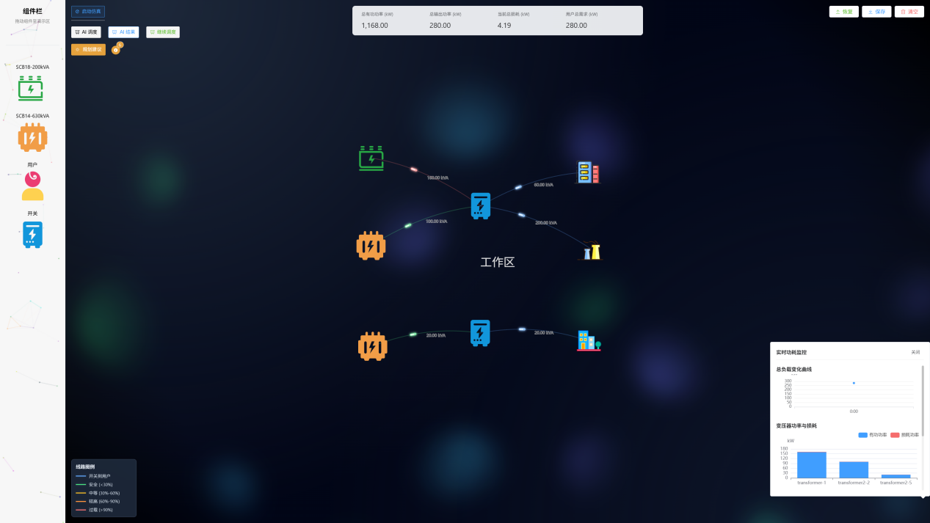
图 10 系统测试图

在调度结束后，与开关1相连的变压器分别输出了160kW和100kW，居民用户输入60kW，工业用户输入200kW。与开关2相连的变压器输出了20kW，商业用户输入20kW。右下角成功显示了负载、功率和损耗的状态表。右上角也在后台自动完成了规划建议智能体的调度，生成了6条建议。

6.4.1 功能测试
功能测试采用黑盒测试方法，对系统所有核心功能项开展测试，验证功能是否符合设计要求，测试结果如表14所示。
表 14功能测试结果
测试项 | 测试内容 | 预期结果 | 实际结果 | 测试结论
创建变压器 | 拖拽变压器组件至画布 | 成功创建变压器组件，参数配置正确 | 符合预期 | 通过
创建用户 | 拖拽用户组件至画布 | 成功创建用户组件，默认负荷曲线正确 | 符合预期 | 通过
创建开关 | 拖拽开关组件至画布 | 成功创建开关组件 | 符合预期 | 通过
创建连线 | 连接变压器至开关、开关至用户 | 成功创建合规连线，非法连接被拒绝并提示 | 符合预期 | 通过
删除组件 | 拖拽组件至组件栏，确认删除 | 组件及关联连线被成功删除 | 符合预期 | 通过
参数编辑 | 修改组件参数与负荷曲线 | 参数成功更新，负荷曲线修改生效 | 符合预期 | 通过
AI调度 | 点击调度按钮触发调度 | 完成全网络调度计算，结果正确展示 | 符合预期 | 通过
时间片仿真 | 推进时间片执行仿真 | 时间片正常切换，负荷数据自动更新，重新完成调度 | 符合预期 | 通过
规划建议 | 点击获取建议按钮 | 成功生成网络优化建议列表 | 符合预期 | 通过
应用建议 | 点击建议的应用按钮 | 建议自动执行，拓扑结构对应修改 | 符合预期 | 通过
数据可视化 | 查看仿真结果图表 | 图表正确展示，交互功能正常 | 符合预期 | 通过
测试结果表明，系统所有核心功能均符合设计要求，功能完整、运行稳定。

6.4.2 性能测试
性能测试针对系统核心操作的响应时间开展，测试环境为edge浏览器，测试结果如表15所示。
表 15性能测试结果
操作类型 | 平均响应时间 | 备注 | 测试结论
组件、连线移动 | < 100ms | 本地操作 | 符合性能要求
组件、连线创建与删除 | < 200ms | 包含后端数据同步 | 符合性能要求
单开关AI调度 | 2-5s | 取决于AI服务响应速度 | 符合性能要求
全网络完整调度 | 5-15s | 取决于开关数量（测试场景为2个开关） | 符合性能要求
规划建议生成 | 3-8s | 取决于网络规模 | 符合性能要求
测试结果表明，系统各项操作的响应时间均满足设计要求，性能表现优异，可满足实际工程使用需求。

6.4.3 兼容性测试
兼容性测试在主流浏览器环境下开展，验证系统的跨浏览器适配能力，测试结果如表16所示。
表 16兼容性测试结果
浏览器 | 版本 | 测试结果 | 测试结论
Chrome | 120+ | 所有功能正常运行，界面显示正常 | 通过
Firefox | 120+ | 所有功能正常运行，界面显示正常 | 通过
Edge | 120+ | 所有功能正常运行，界面显示正常 | 通过
Safari | 17+ | 所有功能正常运行，界面显示正常 | 通过
测试结果表明，系统在所有主流浏览器上均可正常运行，兼容性良好。

- 总结与展望

7.1 工作总结
本文针对传统配电网规划方法难以适配分布式电源高比例接入、负荷多元化发展的问题，设计并实现了一套多智能体仿真与可视化平台，完成了以下工作：
第一，分析了配电网规划的需求与技术挑战，梳理了多智能体技术、大语言模型在电力系统领域的研究现状，提出了基于多智能体与大语言模型的配电网规划解决方案。
第二，完成了配电网实体建模，设计了变压器、用户、开关、导线四类实体模型，定义了各模型的属性、行为与交互规则，建立了网络拓扑表示方法。
第三，设计了多智能体调度系统，采用三层架构：规划建议智能体负责全局分析与优化建议生成，开关调度智能体负责电力流分配，变压器计算模块负责设备参数计算。系统采用黑板机制实现多智能体协同，将大语言模型作为智能体的决策核心。
第四，完成了可视化仿真平台开发，基于Vue 3框架实现了拖拽式拓扑构建、参数编辑、多时间片动态仿真、智能规划建议生成、仿真结果可视化展示等功能。
第五，对系统开展了测试验证，功能测试结果表明系统功能符合设计要求，兼容性测试证明系统可在主流浏览器上运行。

7.2 创新点
本文的创新主要体现在前端交互实现和后端多智能体协同两部分，具体内容如下。

7.2.1 前端交互设计创新
其一，系统实现了拖拽式拓扑构建。用户可以通过鼠标完成变压器、开关、用户等组件的添加和布局调整。拖拽操作不仅可用于从组件栏新增组件，也可用于移动画布中已有组件，还支持将组件拖回组件栏完成删除。与此同时，系统还支持通过连线方式建立组件之间的电气连接。
其二，系统加入了较完整的可视化反馈机制。在拖拽和连线过程中，界面能够提供实时预览效果，便于用户判断当前操作结果。线路的运行状态通过不同颜色进行区分，欢迎页面加入了动态视觉效果，统计数据在展示时也采用了平滑过渡动画。
其三，系统将参数编辑与图表展示结合起来。用户可通过滑块或输入框对负荷曲线各时间点的功率值进行调整，系统也支持在切换用户类型时自动载入对应的默认负荷曲线。与此同时，图表能够同步展示变压器功率分布和线路损耗等数据。

7.2.2 后端多智能体协同创新
本文构建了一种三层多智能体架构，将配电网规划问题划分为不同层级处理。全局层设置规划建议智能体，用于整体网络分析和优化建议生成；协调层设置开关调度智能体，用于完成单开关层面的电力分配决策；执行层则由变压器计算模块承担，负责参数计算和状态更新。通过这样的划分，系统能够将较复杂的规划与调度任务拆解为多个相互关联的子问题。
在协同机制上，系统采用黑板模式组织多智能体之间的信息共享。黑板作为统一的共享数据空间，用于保存网络拓扑快照、用户剩余需求、变压器剩余容量等关键状态信息。各类智能体根据需要从黑板中读取数据，并将处理结果重新写回，从而实现协同过程中的状态同步。
在决策实现层面，系统将大语言模型引入智能体决策过程，使调度与规划建议生成不再完全依赖固定规则。项目通过 Coze AI 平台 API 调用大语言模型，由其参与智能调度和规划分析。模型除生成决策结果外，还能够给出相应说明，帮助规划人员理解调度逻辑，同时系统也可通过调整提示词适配不同任务场景。
此外，系统还对智能体之间的数据交互方式进行了规范，定义了基于 JSON 的通信协议，用于统一开关调度智能体的输入输出格式。输入内容包括开关 ID、关联设备信息以及全局运行状态，输出内容则包括功率分配方案、未供电用户列表、总损耗功率和决策说明等信息。

7.3 未来展望
本文完成了面向配电网规划的多智能体仿真平台核心功能实现，但从系统能力和应用范围来看，仍有进一步完善和拓展的空间。后续研究可以从以下几个方向继续推进。
一是继续扩展智能体类型和仿真场景。在现有模型基础上，可进一步引入分布式电源、储能装置等配电网新型元素对应的智能体模型，以提升系统对更多实际场景的表达能力。
二是进一步改进智能体的决策能力。当前系统已引入大语言模型参与决策，后续可以考虑与其他算法结合使用，以提高决策精度和计算效率，同时减轻对大语言模型 API 的依赖。
三是推动系统接入实时运行数据。若后续能够与配电自动化系统建立接口，接入真实运行数据，平台便可支持更贴近实际工况的仿真分析。
四是继续增强可视化展示能力。在已有二维可视化基础上，可以进一步探索三维展示方式，以提升规划方案表达的直观程度。
五是考虑移动端场景下的应用需求。后续可开发适配移动设备的版本，支持规划人员在现场完成拓扑查看、数据采集等操作，从而扩展平台的使用范围。

参考文献
- 盖思博，马蓓，郑莉，等。多智能体强化学习框架下机器人集群通信技术综述 [J]. 兵工学报，2026,47 (01):3-19.
- 李济廷，孙毅，王一戎，等。大模型驱动的社交网络多智能体仿真综述 [J]. 系统仿真学报，2026,38 (02):235-260.DOI:10.16182/j.issn1004731x.joss.25-0997.
- 董志会，郭强，李闯，等。面向故障恢复的配电网多智能体协同策略 [J/OL]. 电源学报，1-16 [2026-03-20].https://link.cnki.net/urlid/12.1420.tm.20260204.1651.002.
- 张睿，郑至诚，潘理虎，等。基于介尺度建模的动态交通多智能体仿真方法 [J/OL]. 计算机应用，1-14 [2026-03-20].https://link.cnki.net/urlid/51.1307.TP.20251218.1633.006.
- 胡凯铭，庄毅，许涛。面向动态需求的多智能体资源自适应分配算法 [J]. 计算机与现代化，2025,(12):11-18+25.
- 马敏。基于智能优化算法的配电网规划的实践研究 [J]. 科技与创新，2025,(21):39-42.DOI:10.15913/j.cnki.kjycx.2025.21.012.
- 牛源。基于分布式发电的电力线路优化设计方法 [J]. 光源与照明，2025,(11):143-145.
- 徐凌燕，孟忠。基于混合模拟遗传算法的含不确定负荷配电网网架规划模型研究 [J]. 微型电脑应用，2025,41 (10):244-247.
- 戴小宇，江岳文，郑昕。基于源荷场景浓缩和综合性能评估的多电压等级交直流混合配电网规划 [J/OL]. 电网技术，1-21 [2026-03-20].https://doi.org/10.13335/j.1000-3673.pst.2025.1012.
- 颜沐。基于自适应动态规划的多智能体分布式最优协同控制研究 [D]. 哈尔滨工业大学，2025.DOI:10.27061/d.cnki.ghgdu.2025.003305.
- 顾明。一种层次黑板模型的多 Agent 学习系统的研究 [J]. 电子测试，2021,(14):72-73+83.DOI:10.16520/j.cnki.1000-8519.2021.14.027.
- 王铮澄，周艳真，郭庆来，等。考虑电力系统拓扑变化的消息传递图神经网络暂态稳定评估 [J]. 中国电机工程学报，2021,41 (07):2341-2350.DOI:10.13334/j.0258-8013.pcsee.202139.
- 孙彧，曹雷，陈希亮，等。多智能体深度强化学习研究综述 [J]. 计算机工程与应用，2020,56 (05):13-24.
- 杜威，丁世飞。多智能体强化学习综述 [J]. 计算机科学，2019,46 (08):1-8.
- 尤毅，刘东，于文鹏，等。主动配电网技术及其进展 [J]. 电力系统自动化，2012,36 (18):10-16.
- 杨丽君，刘建超，曹良晶，等。基于黑板模型的配电网故障恢复多代理协作机制设计 [J]. 电力系统自动化，2012,36 (06):85-89.
- 许子灿，吴荣泉。基于消息传递的 Paxos 算法研究 [J]. 计算机工程，2011,37 (21):287-290.
- 王成山，李鹏。分布式发电、微网与智能配电网的发展与挑战 [J]. 电力系统自动化，2010,34 (02):10-14+23.
- 王斌，张尧学，陈松乔。一种基于黑板模型的多 Agent 系统通信方法 [J]. 小型微型计算机系统，2002,(11):1355-1358.
- Achiam, Josh, et al. "Gpt-4 technical report." arXiv preprint arXiv:2303.08774 (2023).
- Apache ECharts. ECharts Documentation [EB/OL]. https://echarts.apache.org/, 2026.
- Brown, Tom, et al. "Language models are few-shot learners." Advances in neural information processing systems 33 (2020): 1877-1901.
- Coze. Coze AI Platform[EB/OL]. https://www.coze.cn/, 2026.
- Flask. Flask Documentation[EB/OL]. https://flask.palletsprojects.com/, 2026.
- McArthur, Stephen DJ, et al. "Multi-agent systems for power engineering applications—Part I: Concepts, approaches, and technical challenges." IEEE Transactions on Power systems 22.4 (2007): 1743-1752.
- OpenAI. GPT-4 Technical Report[R]. 2023.
- Vaswani, Ashish, et al. "Attention is all you need." Advances in neural information processing systems 30 (2017).
- Vue.js. Vue 3 Documentation[EB/OL]. https://vuejs.org/, 2026.
- Wooldridge, Michael. An introduction to multiagent systems. John wiley & sons, 2009.

附 录
附录A 系统API接口列表

表 17节点管理API
方法 | 路径 | 接口描述
POST | /api/nodes | 创建节点
PUT/PATCH | /api/nodes/{id} | 更新节点参数
DELETE | /api/nodes/{id} | 删除节点

表 18导线管理API
方法 | 路径 | 接口描述
POST | /api/wires | 创建导线
PATCH | /api/wires/{id} | 更新导线状态
DELETE | /api/wires/{id} | 删除导线

表 19调度API
方法 | 路径 | 接口描述
POST | /api/dispatch/init | 初始化调度流程
POST | /api/dispatch/continue | 推进时间片继续调度
POST | /api/dispatch/switch/{id} | 执行单开关调度
POST | /api/dispatch/finalize | 完成调度并汇总结果

表 20 规划建议API
方法 | 路径 | 接口描述
GET/POST | /api/planning-suggestions | 获取网络规划建议
POST | /api/apply-suggestion | 执行选定的规划建议

附录B 用户类型负荷曲线数据

表 21默认负荷曲线数据（单位：$kW$）
时间点 | 居民用户 | 商业用户 | 工业用户
0:00 | 60 | 20 | 200
4:00 | 50 | 20 | 200
8:00 | 120 | 150 | 400
12:00 | 90 | 400 | 800
16:00 | 180 | 500 | 600
20:00 | 200 | 200 | 350

附录C 变压器损耗参数

表 22变压器标准损耗参数
额定容量$(kVA)$ | 空载损耗$P_{0}(kW)$ | 额定负载损耗$P_{kN}(kW)$ | 额定对应最大有功功率 $(kW)$
200 | 0.32 | 1.80 | 160
600 | 0.92 | 5.80 | 504

致 谢
时光荏苒，四年的本科学习即将结束。在毕业论文完成之际，我向在学习与论文撰写过程中给予帮助的师长、亲友与同学表示感谢。
感谢我的指导老师。从论文选题、研究框架设计，到实验开展与论文撰写，老师给予了我指导与帮助。老师严谨的治学态度与专业功底，令我受益匪浅。
感谢我的同学们。在四年的学习生活中，我们相互扶持、共同进步。在项目开发与论文撰写过程中，与同学们的交流探讨为我提供了启发与思路。
感谢我的家人。他们始终如一的支持与鼓励，是我完成学业的坚强后盾。
感谢本文参考文献的作者们，他们的研究成果为本文提供了理论基础与技术参考，为我的研究工作指明了方向。
由于本人学识水平有限，论文中难免存在疏漏与不足，恳请各位老师与专家批评指正。

